** ANALISA KUAT TEKAN PADA BETON FC’30**

**SCC (*Self Compacting Concrete)* DENGAN PENAMBAHAN *SUPERPLASTICIZER* *VISCOCRETE 10***

**SKRIPSI**

Diajukan Sebagai Salah Satu Syarat Dalam Rangka

Memenuhi Penyusunan Skripsi Jenjang S1

Program Studi Teknik Sipil

Oleh:

**PERMANA DICKY SAHPUTRA KUSUMA**

**NPM. 6518500059**

**FAKULTAS TEKNIK DAN ILMU KOMPUTER**

**UNIVERSITAS PANCASAKTI TEGAL**

**2024**

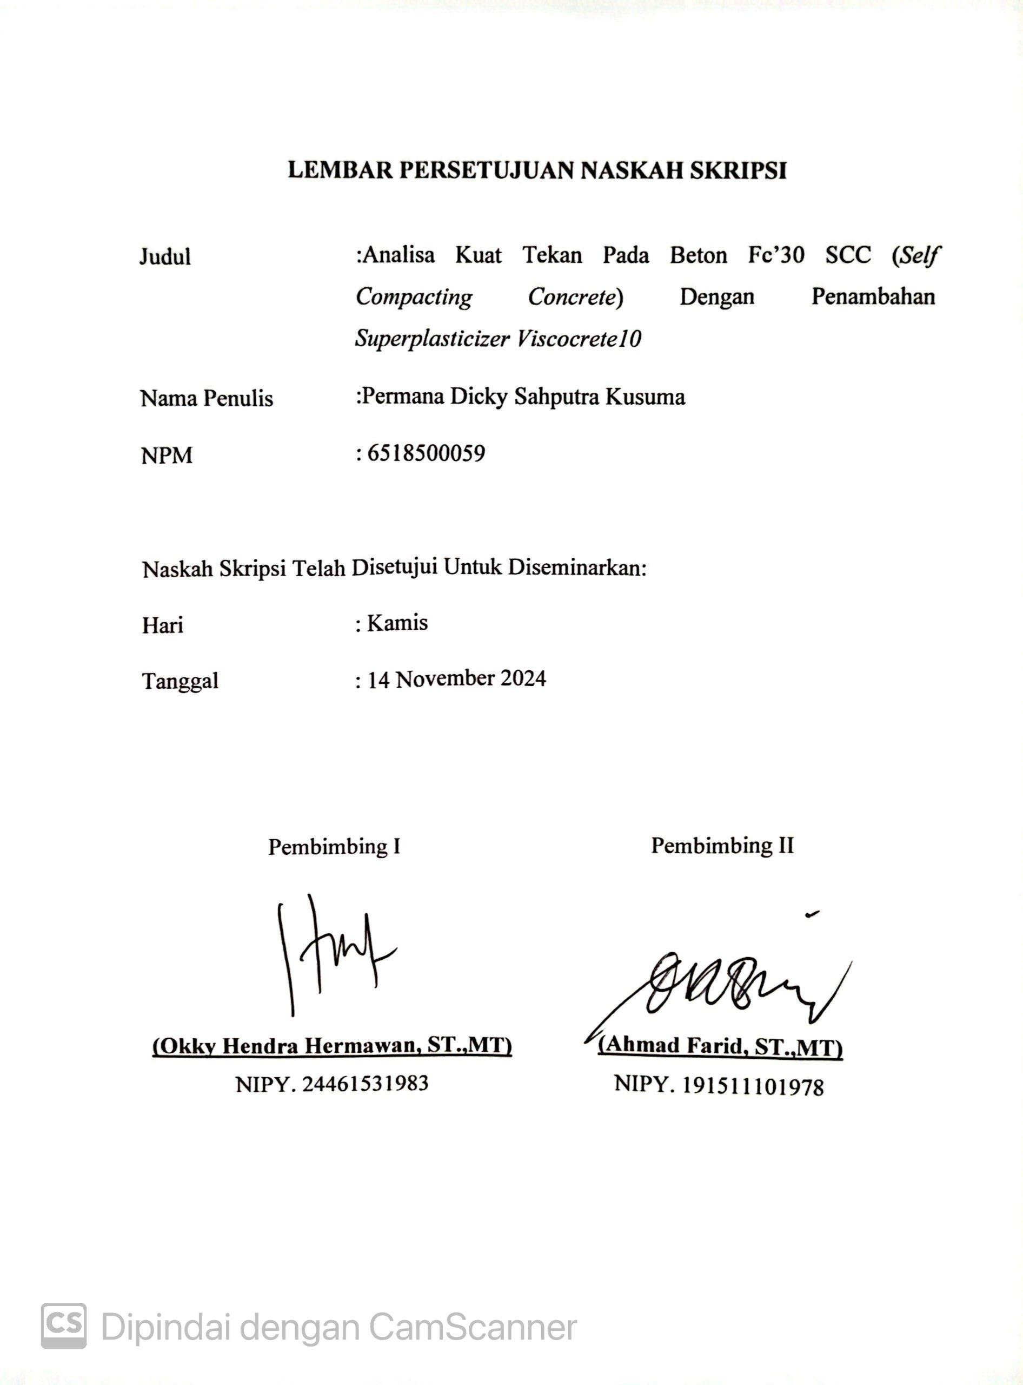

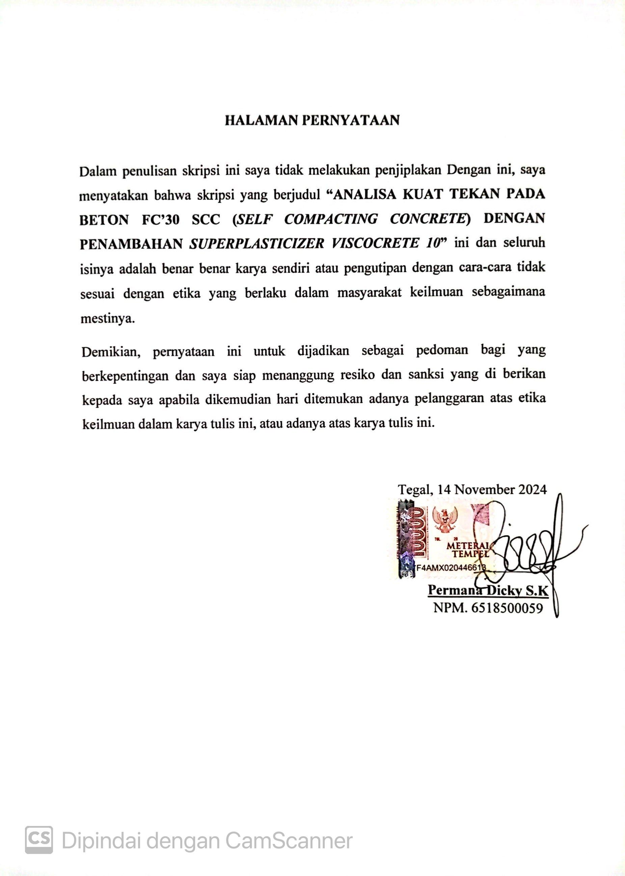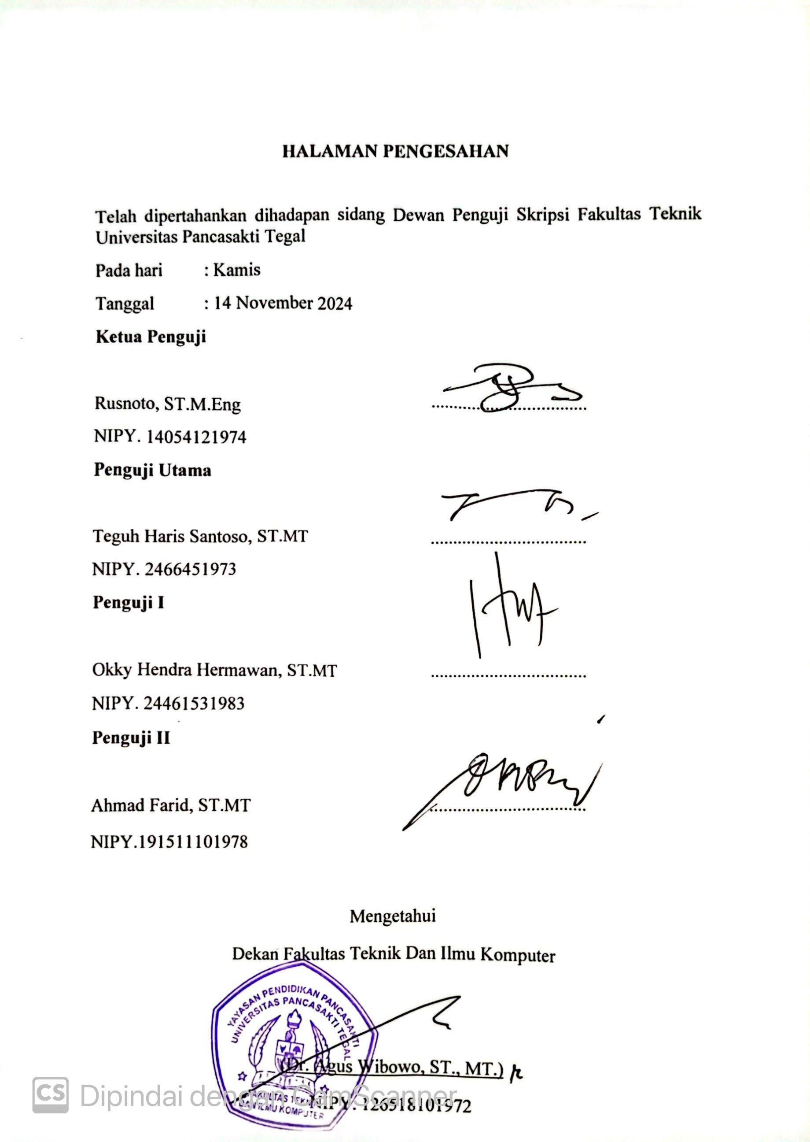

# MOTTO DAN PERSEMBAHAN

MOTTO

1. Jangan pernah meninggalkan sholatdimanapun kita berada.
2. Kegagalan adalah awal dari kesuksesan.
3. *Coming together is a beginning, keeping together is a progress, working together is succes.*
4. *Good enough is the enemy of “the best” never settle for mediocrity.*
5. Tetaplah menjadi diri sendiri untuk menjadi karakter yang berkualitas dan berkuantitas tinggi.
6. Karena doa ibu yang menghantarkan kita sampai di titik ini.

PERSEMBAHAN

Skripsi ini saya persembahkan untuk:

1. Mamah Dan Papah Tercinta
2. Tanteku Serta Omku
3. Rina Amaliana
4. Seluruh Dosen Fakultas Teknik Universitas Pancasakti Tegal.
5. Seluruh teman dan Sahabat terdekat

# ABSTRAK

Permana Dicky S.K, 2024, **“ANALISA KUAT TEKAN PADA BETON FC’30 SCC (*Self Compacting Concrete*) DENGAN PENAMBAHAN *SUPERPLASTICIZER VISCOCRETE 10*”.** Laporan Skripsi Teknik Sipil Fakultas Teknik Universitas Pancasakti Tegal 2024.

*Self Compacting Concrete* (SCC) merupakan beton inovatif yang dapat memadatkan sendiri (tanpa vibrator),dan mampu mengalir dengan beratnya sendiri untuk mengisi bekisting dengan jenuh tanpa mengalami segregasi. Material dari SCC tidak jauh berbeda dari beton normal, yaitu agregat kasar, agregat halus, semen, air, hanya saja pada SCC terdapat bahan tambah *admixture* berupa *superplasticizer.* Penelitian ini menggunakan *mix design* metode DoE dengan bahan tambah berupa *superplasticizer* dengan kadar variasi 0,8%, 0,9%, dan 1% dari berat semen.

Pengujian benda uji dilakukan dua tahap yaitu pada saat beton segar dilakukan uji menggunakan alat slump, sedangkan beton keras akan dilakukan uji kuat tekan pada waktu 7 hari, 14 hari dan 28 hari. Dari semua hasil pengujian pada saat beton segar maupun kuat tekan, variasi *superplasticizer* yaitu 0,8%, 0,9%, dan 1%.

Pada penelitian ini didapat nilai kuat tekan rata-rata tertinggi presentase *superplasticizer* 0,9% yaitu sebesar 46,42 MPa. Proporsi beton SCC yaitu semen, pasir, krikil, dan air dapat diperoleh dengan menggunakan metode DoE namun dengan krikil ukuran maksimal 10mm, faktor air semen maksimal 0,3 dan menggunakan bahan tambah berupa *superplasticizer.*

**Kata kunci:** *SCC, superplasticizer*, kuat tekan, beton

# ABSTRACT

Permana Dicky S.K, 2024, "COMPRESSIVE STRENGTH ANALYSIS OF FC'30 SCC *(Self Compacting Concrete*) CONCRETE USING *SUPERPLASTICIZER VISCOCRETE 10*". Civil Engineering Thesis Report, Faculty of Engineering Pancasakti University Tegal 2024.

*Self Compacting Concrete* (SCC) is an innovative concrete that can compact itself (without a vibrator), and is able to flow under its own weight to fill the formwork saturated without experiencing segregation. The materials of SCC are not much different from normal concrete, namely coarse aggregate, fine aggregate, cement, water, only in SCC there is an added admixture in the form of a *superplasticizer*. This research uses the DoE mix design method with added material in the form of *superplasticizer* with varying levels of 0.8%, 0.9% and 1% of the cement weight.

Testing of test objects is carried out in two stages, namely when fresh concrete is tested using a slump tool, while hard concrete will be tested for compressive strength at 7 days, 14 days and 28 days. From all test results for fresh concrete and compressive strength, the variations in *superplasticizer* were 0.8%, 0.9% and 1%.

In this study, the highest average compressive strength value for the *superplasticizer* percentage of 0.9% was obtained, namely 46.42 MPa. The proportions of SCC concrete, namely cement, sand, gravel and water, can be obtained using the DoE method but with a maximum size of 10mm gravel, a maximum cement water factor of 0.3 and using additional materials in the form of a *superplasticizer*.

Key words: SCC, *superplasticizer*, *compressive strength*, *concrete*

# KATA PENGANTAR

Dengan memanjatkan puja dan puji syukur ke hadirat Allah SWT yang telah memberikan petunjuk, taufik dan hidayah-Nya, sehingga penulisan dapat menyelesaikan proposal skripsi ini dengan judul ‶ Analisa Kuat Tekan Pada Beton Fc’30 SCC (*Self Compacting Concrete*) Dengan Penambahan *Superplasticizer Viscocrete 10*″.

Dalam Penyusunan dan penulisan proposal skripsi ini dimaksudkan untuk memenuhi salah satu syarat dalam rangka menyelesaikan syarat Program Studi Teknik Sipil. Dalam penyusunan dan penulisan proposal skripsi ini tidak lepas dari bantuan dan bimbingan berbagai pihak. Dalam kesempatan ini penulis mengucapkan terima kasih yang sebesar-besarnya kepada:

1. Bapak Dr. Agus Wibowo, ST. MT. Selaku Dekan Fakultas Teknik dan Ilmu Komputer Universitas Pancasakti Tegal.
2. Bapak Okky Hendra Hermawan, ST,.MT. Selaku Ketua Program Studi Teknik Sipil dan Dosen Pembimbing I, Universitas Pancasakti Tegal.
3. Bapak Ahmad farid, ST,. MT. Selaku Dosen Pembimbing II yang telah memberikan masukan dan pengarahan proposal skripsi ini.
4. Seluruh dosen dan staf Fakultas Teknik dan Ilmu Komputer Universitas Pancasakti Tegal yang telah memberi bantuan selama melaksanakan pendidikan.
5. Teman-teman satu bimbingan kepada Salman Al Parisi ST, Bagus Risqi Maulana dan Nanang Sutrisno yang telah membantu dalam mengerjakan proposal skripsi ini.
6. Bapak Yudi Heriyanto & ibu Lenny wijayanti yang selalu memberikan dukungan baik secara moril maupun meteril serta kasih sayang yang selalu dicurahkan selama ini.
7. Rina Amaliana selaku seseorang yang memberikan dukungan nasihat dan bantuannya selama ini.

Dalam pembuatan Proposal Tugas Akhir ini walaupun sudah berusaha semaksimal mungkin, tentunya masih banyak kekurangan dan keterbatasan yang dimiliki, oleh karena itu diharapkan saran dan kritik untuk membangun kesempurnaan dalam karya ini. Semoga bermanfaat.

Tegal, 14 November 2024

Permana Dicky S.K

**DAFTAR ISI**

**HALAMAN JUDUL** i

**LEMBAR PERSETUJUAN NASKAH SKRIPSI** ii

**HALAMAN PENGESAHAN** iii

**HALAMAN PERNYATAAN** ix

**MOTO DAN PERSEMBAHAN** v

**ABSTRAK** vi

**ABSTRACT** vii

**KATA PENGANTAR** viii

**DAFTAR ISI** ix

**DAFTAR GAMBAR** xi

**DAFTAR TABEL** xiii

**DAFTAR LAMBANG DAN SINGKATAN** xv

**BAB I PENDAHULUAN** 1

1. Latar Belakang 1
2. Batasan Masalah 3
3. Rumusan Masalah 4
4. Tujuan Penelitian 4
5. Manfaat Penelitian 4
6. Sistematika Penulisan 4

**BAB II LANDASAN TEORI DAN TINJAUAN PUSTAKA** 6

1. Landasan Teori 6
2. Tinjauan Pustaka 61

**BAB III METODOLOGI PENELITIAN** 73

1. Metode Penelitian 73
2. Waktu dan Tempat Penelitian 73
3. Variabel Penelitian 74
4. Instrumen Penelitian 75
5. Tahapan Penelitian 76
6. Alat Dan Bahan Penelitian 77
7. Metode Pengumpulan Data 80
8. Diagram Alir Penelitian 82

**BAB IV HASIL PENELITIAN DAN PEMBAHASAN** 83

1. Hasil Uji Material 83
2. Pembahasan 98

**BAB V PENUTUP** 110

1. Kesimpulan 110
2. Saran 110

**DAFTAR PUSTAKA** 112

**LAMPIRAN** 114

# DAFTAR GAMBAR

Gambar 2.1 Prinsip Dasar Produksi *Self Compacting Concrete* 23

Gambar 2.2 Alat *Slump Flow Test* 24

Gambar 2.3 Alat *L-Shape Box* 26

Gambar 2.4 Alat *Funnel Test* 27

Gambar 2.5 Alat Uji Kuat Tekan Beton 27

Gambar 2.6 Perbandingan Beton Normal dengan SCC (*Ouchi,Okamura*) 29

Gambar 2.7 Material *Naftalena* 34

Gambar 2.8 Grafik Faktor Air Semen (FAS) 40

Gambar 2.9 Pola Kehancuran Pada Benda 60

Gambar 3.1 Saringan Alat 77

Gambar 3.2 Timbangan 77

Gambar 3.3 Sendok Penakar 78

Gambar 3.4 Cetakan Beton 78

Gambar 3.5 Pengaduk Beton 79

Gambar 3.6 Semen Portland 79

Gambar 3.7 Agregat Kasar 79

Gambar 3.8 Pasir 79

Gambar 3.9 cairan *superplasticizer* 80

Gambar 3.10 *superplasticizer* viscorte 10 80

Gambar 3.11 Uji Kuat Tekan Beton 81

Gambar 3.12 Silinder Beton 81

Gambar 3.13 Diagram Alir Penelitian 82

Gambar 4.1 Pengujian Kadar Lumpur Agregat Halus 84

Gambar 4.2 Pengujian Kadar Air Agregat Halus 87

Gambar 4.3 Pengujian Berat Jenis Agregat Halus 87

Gambar 4.4 Grafik Gradasi Pasir 88

Gambar 4.5 Pengujian Berat Isi Agregat Halus 89

Gambar 4.6 Pengujian Kadar Air Agregat Kasar Sampel 1&2 91

Gambar 4.7 Pengujian Berat Jenis Dan Penyerapan Agregat Kasar 91

Gambar 4.8 Pengujian Agregat Kasar 92

Gambar 4.9 Grafik Gradasi Split 1/2 92

Gambar 4.10 Pengujian Agregat Kasar 1/2 93

Gambar 4.11 Grafik Kuat Tekan Beton Umur 7 Hari 102

Gambar 4.12 Grafik Kuat Tekan Beton Umur 14 Hari 103

Gambar 4.13 Grafik Kuat Tekan Beton Umur 28 Hari 105

Gambar 4.14 Grafik Kuat Tekan Beton Umur Gabungan 105

Gambar 4.15 Silinder Beton FC’30 SCC 106

# DAFTAR TABEL

Tabel 2.1 Beton menurut kuat takannya (Tjokrodimuljo, 2007) 10

Tabel 2.2 Berat jenis beton (Tjokrodimuljo, 2007) 10

Tabel 2.3 Gradasi Agregat Halus 13

Tabel 2.4 Gradasi Agregat Kasar 14

Tabel 2.5 Karakteristik Senyawa Penyusun Semen Portland 15

Tabel 2.6 Persentase Komposisi Semen Portland 16

Tabel 2.7 Ketentuan *Slump Flow* 25

Tabel 2.8 Uji Kuat Beton 28

Tabel 2.9 Komposisi Kimia *Superplasticizer* 37

Tabel 2.10 Jenis-jenis *Admixture* 44

Tabel 2.11Toleransi Waktu Pengujian 51

Tabel 2.12 Hubungan antara umur dan Kuat Tekan Beton 54

Tabel 2.13 Harga Koreksi Standart Deviasi 56

Tabel 3.1 Rencana Waktu Pelaksanaan Penelitian 74

Tabel 4.1 Uji Kadar Lumpur Agregat Halus 83

Tabel 4.2 Uji Kadar Air Agregat Halus 85

Tabel 4.3 Hasil Pengujian Berat Jenis Agregat Kasar 86

Tabel 4.4 Hasil Pengujian Gradasi Berat Jenis Agregat Halus 88

Tabel 4.5 Hasil Pemeriksaan Berat Jenis Isi Agregat Halus 89

Tabel 4.6 Pengujian Kadar Air Agregat Kasar 1-2 90

Tabel 4.7 Pengujian Berat Jenis Dan Penyerapan Agregat Kasar 91

Tabel 4.8 Hasil Pengujian Gradasi Agregat Kasar 1-2 92

Tabel 4.9 Hasil Pengujian Kadar Lumpur Agregat Kasar 1-2 93

Tabel 4.10 Hasil Pemeriksaan Berat Isi Agregat Kasar 1-2 94

Tabel 4.11 Pengujian Abrasi Agregat Kasar 94

Tabel 4.12 Hasil Pengujian Berat Jenis Agregat Kasar 95

Tabel 4.13 *Mix Design* Fc’30 SCC 96

Tabel 4.14 Proporsi Campuran Superplasticizer 0,8% 97

Tabel 4.15 Proporsi Campuran Superplasticizer 0,9% 97

Tabel 4.16 Proporsi Campuran Superplasticizer 1% 98

Tabel 4.17 Hasil Pengujian Slump Test 98

Tabel 4.18 Konversi Umur Beton 99

Tabel 4.19 Kuat Tekan Beton Umur 3 Hari 100

Tabel 4.20 Kuat Tekan Beton Umur 7 Hari 101

Tabel 4.21 Kuat Tekan Beton Umur 14 Hari 102

Tabel 4.22 Kuat Tekan Beton Umur 28 Hari 104

# DAFTAR LAMBANG DAN SINGKATAN

Mpa = Mega Pascal

Fc’ = Kuat Tekan

SNI = Standar Nasional Indonesia

ASTM = *American Society for Testing and Materials*

ACI = *American Concrete Institute*

PBI = Peraturan Beton Indonesia

SII = Standar Industri Indonesia

K = Karaktistik kg/cm²

Mm = Mili meter

Cm = Centimeter

N = Newton

Ml = Mili Liter

Kg = Kilo Gram

FAS = Faktor Air Semen

SCC = *Self Compacting Concrete*

m³ = Meter Kubik

m² = Meter persegi

gr = Gram

˚C = Derajat Celcius

Ƌ = Kuat Tekan Benda Uji

P = Persentase

A = Luas Tabung

P = Gaya Tekan Aksial

A = Luas Penampang Melintang Benda Uji

F = Kuat Tekan

P = Besar Beban Maksimum

A = Luas Permukaan Benda Uji

OPC = *Ordinary Portland Cement*

HRWR = *High Range Water Reducing*

HRWR = *High Range Water Reducing*

HSR = *High Sulfat Resistance*

PCC = Portland Composite Cement

C3S = Trikalsium Silikat

C2S = Dilkalsium Silikat

C₃A = Trikalsium Aluminat

C₄AF = Tetrakalsium Alumino ferrit

C₄AF = Tetrakalsium Alumino-Ferrit

H = Air

₄CH = Kalsium Hidroksida

AFH₂₆ = Alumino-Ferrit Hidrat

H = Air

# BAB I

# PENDAHULUAN

## Latar belakang

*Self Compacting Concrete* atau biasa disingkat dengan SCC merupakan beton inovatif yang dapat memadatkan sendiri (tanpa vibrator),dan mampu mengalir dengan beratnya sendiri untuk mengisi bekisting dengan jenuh tanpa mengalami segregasi. Material dari SCC tidak jauh berbeda dari beton normal, yaitu agregat kasar, agregat halus, semen, air, hanya saja pada SCC terdapat bahan tambah *admixture* berupa *superplasticizer.*

Penelitian tentang komposisi bahan SCC masih terus dikembangkan untuk mendapatkan komposisi bahan yang lebih baik lagi*. Superlasticizer* merupakan salah satu bahan penting dalam produksi SCC. Penelitian untuk mendapatkan kadar superplasticizer yang tepat agar dapat menghasilkan SCC masih terus dilakukan. Penambahan kadar *superplasticizer viscocrete* 1,5%, 2%dan 3% pada SCC (Sugiharto et al.2001), pengaruh kadar *superplasticizer viscocrete 10* 0,4%, 0,6% dan 0,8% terhadap *slump flow* dan kuat lentur (Wihardi et al.2006), variasi penambahan abu batu 5%-25% dengan *superplasticizer* 1,5% (Yuza,2008) adalah beberapa penelitian yang telah dilakukan untuk mengetahui kadar *superplasticizer* yang tepat pada SCC.

Perbedaan jenis *superplasticizer*, pasir, kerikil dan semen yang digunakan dalam penelitian juga dapat mempengaruhi hasil akhirnya. Oleh karena

hal tersebut, dalam Tugas Akhir ini dilakukan penelitian lagi dengan *superplasticizer viscocrete 10* dengan variasi 0,8 %, 0,9 % dan 1 % tanpa adanya bahan tambah yang lain.

*Superplasticizer* merupakan bahan tambah pencampur beton (*admixtures*) yang ditambahkan saat pengadukan dan atau saat pelaksanaan pengecoran (*placing*) untuk memperbaiki kinerja kekuatannya. *Superplasticizer* termasuk bahan tambahan tipe F “*Water Reducing*, *High Range Admixtures”.*

Prinsip mekanisme kerja dari *superplasticizer* secara umum yaitu partikel semen dalam air cenderung untuk berkohesi satu sama lainnya dan partikel semen akan menggumpal (*flokulasi*). Penambahan *superplasticizer* mengakibatkan partikel semen ini akan saling melepaskan diri dan terdispersi (menolak). Fenomena dispersi partikel semen dengan penambahan *superplasticizer* dapat menurunkan viskositas pasta semen sehingga pasta semen lebih *fluid* alir. Dosis yang digunakan tergantung dari dosis yang disarankan oleh pembuat *superplasticizer*. Pemberian dosis yang berlebihan akan menyebabkan penundaan setting yang lama hingga beton justru kehilangan kekuatan akhir (Paul Nugraha. Antoni, 2007).

## Batasan Masalah

Agar penelitian ini tidak meluas maka dari itu penulis akan memberi batasan masalah sebagai berikut:

1. Beton yang digunakan adalah jenis beton fc’30 SCC, yang materialnya terdiri dari :
2. Agregat halus, menggunakan pasir dari Sumedang
3. Agregat kasar, menggunakan Split 1-2 dan 2-3
4. Semen Portland, menggunakan jenis *Ordinary Portland Cement* (OPC) merk Gersik/Dynamic Produksi PT. Indpnesia Distributor.
5. Air dari Laboratorium PT. Bangun Anugrah Beton Nusantara
6. Penelitian ini hanya menggunakan Superplasticizer dengan variasi penggunaannya yaitu : 0,8 %, 0,9 %, dan 1 %.
7. Cetakan atau Moulding yang digunakan berbentuk silinder dengan ukuran diameter 15 cm x 30 cm.
8. Pengujian yang dilakukan hanya uji kuat tekan pada beton umur 7, 14, dan 28 hari.
9. Tempat penelitian di PT. Bangun Anugrah Beton Nusantara

## Rumusan Masalah

Bedasarkan uraian latar belakang masalah diatas, maka permasalahan yang dihadapi dapat dirumuskan sebagai berikut:

1. Bagaimana pengaruh penambahan *superplasticizer viscocrete 10* terhadap kuat tekan beton?
2. Berapa presentase optimum zat *superplasticizer viscocrete 10* pada beton?

## Tujuan penelitian

Ditinjau dari rumusan masalah diatas, maka tujuan penelitian yang akan dicapai adalah:

1. Untuk mengetahui pengaruh *superplasticizer* terhadap kuat tekan beton
2. Dapat mengetahui nilai optimum dari zat *superplasticizer viscocrete 10* pada beton

## Manfaat Penelitian

Manfaat dari penelitian skripsi ini adalah sebagai berikut:

1. Mengetahui hasil *superplasticizer* terhadap kuat tekan beton
2. Mengetahui presentase kuat tekan beton

## Sistematika penulisan

Untuk mempermudah penulisan skripsi ini maka penulis membagi sistematika penulisan menjadi tiga bab, antara lain sebagai berikut:

**BAB I PENDAHULUAN**

Pada bab ini berisi tentang latar belakang masalah, rumusan masalah, batasan masalah, tujuan penelitian, manfaat penelitian, dan sistematika penulisannya.

**BAB II LANDASAN TEORI DAN TINJAUAN PUSTAKA**

Pada bab ini berisi teori-teori yang berkaitan dengan pembahasan penelitian serta penelitian-penelitian terdahulu yang dijadikan sebagai referensi.

**BAB III METODOLOGI PENELITIAN**

Pada bab ini memuat tentang metodologi penelitian yang digunakan penulis dalam melakukan penelitian

**BAB IV HASIL PENELITIAN DAN PEMBAHASAN**

Pada bab ini menjelaskan data-data yang berhasil diperoleh dalam penelitian selanjutnya dalam proses analisa data.

**BAB V PENUTUP**

Pada bab ini menjelaskan tentang kesimpulan dari hasil penelitian dan saran tentang analisa pemanfaatan dalam penelitian skripsi.

**DAFTAR PUSTAKA**

**LAMPIRAN**

# BAB II

# LANDASAN TEORI DAN TINJAUAN PUSTAKA

## Landasan teori

## Beton Normal

## Beton adalah struktur bangunan yang saat ini banyak digunakan, Pekerjaan beton banyak dijumpai dalam setiap pekerjaan pembangunan konstruksi yang digunakan yaitu beton dalam setiap proyek pembangunan konstruksi jalan, Jembatan, Perumahan, Bangunan gedung, Bendungan dan Saluran Irigasi. Beton yang saat ini banyak digunakan dalam konnstruksi dimana beton mudah dibentuk dalam proses pengerjaannya, bahan-bahan mudah didapat, mudah dalam perawatannya dan juga harga beton yang lebih terjangkau dibandingkan dengan konstruksi baja.(Garut, n.d.)

## Campuran beton terdiri dari agregat, seman, dan air yang di jadikan satu terus diaduk bersama sehingga menjadi plastis dan mudah di bentuk dengan sesui kebutuhan. Setelah pencampuran selesai kemudian akan terjadi hidrasi dimana proses hidrasi ini akan membuat beton menjadi mengeras dan bertambas kuat. Pada saat beton sudah mengeras diharapkan dapat menahan beban. Kekuatan beton tergantung pada kualitas bahan , cara pengerjaan , dan perawatan.

Tujuan dari perawatan beton yaitu untuk mengurangi penguapan antara semen portland atau semen hidrolik yang lainnya, agregat halus, agregat kasar dan air, dengan atau tanpa bahan tambahan yang membentuk massa padat.

mengungkapkan bahwa pada beton yang baik yaitu setiap butir agregat seluruhnya terbungkus dengan mortar. Demikian halnya dengan ruang antar agregat, harus terisi oleh mortar. Jadi kualitas dari mortar pada adukan beton tersebut akan mempengaruhi mutu dari beton tersebut. Semen merupakan unsur penting dalam adukan beton, meskipun jumlahnya hanya 7-15% dari suatu campuran adukan beton. Beton dengan campuran semen yang sedikit (sampai 7%) disebut beton kurus (*learn concrete*), sedangkan beton dengan campuran semen yang banyak disebut beton gemuk *(rich concrete).* sedangkan beton dengan campuran semen yang banyak disebut beton gemuk *(rich concrete).*

## Beton Segar

1. Menurut ( SNI 03-6468-2000, ACI 318, ACI 363R-92 ) Beton berdasarkan kelasnya :
2. Beton Kelas I

Beton untuk pekerjaan-pekerjaan non structural, pelaksanaannya tidak memerlukan keahlian khusus. Pengawasan mutu hanya pada pengawasan terhadap mutu bahan-bahan, sedangkan pemeriksaan terhadap kuat tekan tidak diisyaratkan. Mutu kelas I dinyatakan dengan B0.

1. Beton Kelas II

Beton untuk pekerjaan-pekerjaan structural secara umum. Pelaksanaannya memerlukan keahlian yang cukup dan harus dilakukan dibawah pimpinan tenaga-tenaga ahli. Beton kelas II dibagi dalam mutu-mutu standar BI, K 125, K 175, dan K 225. Pada mutu BI, pengawasan mutu hanya dibatasi pada pengawasan terhadap mutu bahan-bahan sedangkan pemeriksaannya terhadap kekuatan tekan tidak diisyaratkan. Pada mutu-mutu K 125 dan K 175, ada keharusan untuk memeriksa kekuatan tekan beton secara kontinu dari hasil-hasil pemeriksaan benda uji.

1. Beton Kelas III
2. Beton untuk pekerjaan-pekerjaan struktur yang lebih tinggi dari K 225. Pelaksanaannya memerlukan keahlian khusus dan harus dilakukan dibawah pengawasan atau pimpinan tenaga ahli. Diisyaratkan adanya laboratorium beton dengan peralatan yang lengkap yang dilayani oleh tenaga-tenaga ahli yang dapat melakukan pengawasan mutu beton secara kontinu. Berdasarkan Kuat Tekan
   * + - 1. Beton mutu rendah : fc’ < 20 MPa
         2. Beton mutu sedang : fc’ = 21 mpa – 40 MPa
         3. Beton mutu tinggi : fc’ ≥ 41 MPa
3. Berdasarkan Berat Satuan
4. Beton ringan : Berat satuan ≤ 1.900 kg/m³
5. Beton normal : Berat satuan 2.200 kg/m³ -

2500 kg/m³

1. Beton berat : Berat satuan > 2.500 kg/m³
2. Berdasarkan lingkungan

Beton dilingkungan khususnya pada umumnya dikelompokan berdasarkan kondisi yang mengancam ketahanan konstruksi beton, berikut adalah jenis beton berdasarkan lingkungan :

* + - * 1. Beton dilingkungan korosif, karena pengaruh sulfat, klorida, garam alkali.
        2. Beton dilingkungan basah non korosif.
        3. Beton dilinglungan yang terpapar cuaca.
        4. Beton dilingkungan yang terlindungi dari cuaca.

Menurut Tjokrodimuljo (2007) beton memiliki beberapa sifat yang dimiliki pada beton dan sering digunakan untuk acuan adalah sebagai berikut :

1. Kekuatan

Beton bersifat getas sehingga mempunyai kuat tekan yang tinggi tetapi memiliki kuat tarik yang rendah. Oleh sebab itu kuat tekan beton sangat berpengaruh pada sifat yang lain.

**Tabel 2. 1 Beton menurut kuat tekannya (Tjokrodimuljo, 2007)**

|  |  |
| --- | --- |
| **Jenis Beton** | **Kuat Tekan (MPa)** |
| Beton sederhana |  |
| Beton normal | 15 – 30 |
| Beton pra tegang | 30 – 40 |
| Beton kuat tekan tinggi | 40 80 |
| Beton kuat tekan sangat tinggi | > 80 |

(Sumber : Joko Tjokrodimuljo, 2007)

1. Berat Jenis

Berikut ini tabel yang menjelaskan mengenai berat jenis beton yang digunakan untuk konstruksi yaitu :

**Tabel 2. 2 Berat jenis beton (Tjokrodimuljo, 2007)**

|  |  |  |
| --- | --- | --- |
| **Jenis beton** | **Berat jenis** | **Pemakaian** |
| Beton sangat ringan | < 1,00 | Non struktur |
| Beton ringan | 1,00 2,00 | Struktur ringan |
| Beton normal | 2,30 2,40 | Struktur |
| Beton berat | > 3,00 | Perisai sinar X |

(Sumber : Joko Tjokrodimuljo, 2007)

1. Berdasarkan pembuatan
2. Beton Pre-cest

Beton Pre-cast adalah beton yang dibuat atau dicor di lokasi dan dalam pengujiannya dilakukan ditempat pabrikasi khusus kemudian yang diangkut dan dipasang dilokasi elemen struktur pada konstruksi bangunan.

1. Beton Cas in-situ

Beton Cas in-situ adalah beton yang dibuat langsung di lokasi pembangunan dan kemudian di cor langsung pada tempatnya dengan menggunakan acuan atau cetakan yang sudah dipasang di lokasi.

1. Berdasarkan perkerasan
2. Beton segar

Beton segar adalah beton pada saat kondisi masih baru selesai dibuat yang sifatnya masih dapat dikerjakan.

1. Beton hijau

Beton hijau adalah beton dalam kondisi plastic yang harus segera dikerjakan dengan didapatkan karena proses pengeringan yang tinggi akibat kondisi lingkungan dan cuaca disekitar lokasi pekerjaan.

1. Beton keras

Beton keras adalah beton yang sudah melewati umur > 28 hari.

## Material Penyusun Beton

1. Agregat

Agregat merupakan butiran mineral alami atau buatan yang berfungsi sebagai bahan pengisi campuran beton. Agregat menepati 70% volume beton, sehingga sangat berpengaruh terhadap sifat-sifat beton.

Oleh karena itu, pemilihan agregat merupakan bagian penting dalam pembuatan beton. Agregat sesuai dengan SNI 03-1750-1990 tentang Agregat Beton, Mutu dan Cara Uji.

1. Agregat Halus

Agregat halus adalah semua butiran lolos saringan 4,75 mm. Agregat halus untuk beton dapat berupa pasir alami, hasil pecahan batuan secara alami, atau berupa pasir buatan yang dihasilkan oleh mesin pecahan batu yang disebut abu bata.

Agregat halus tidak boleh mengandung lumpur lebih dari 5% serta tidak mengandung zat-zat organik yang dapat merusak beton, kegunaannya adalah untuk mengisi ruangan antara butir agregat kasar dan memberikan kecelaan.

Agregat halus yang digunakan dalam adukan memiliki syarat sebagai berikut:

1. Pasir harus terdiri dari butir-butir.
2. Butirannya harus bersifat kekal.
3. Pasir tidak boleh mengandung lumpur lebih dari 5% berat keringnya.
4. Pasir tidak boleh mengandung bahan organik terlalu banyak.

Menurut (SNI 03-2834-2000, 2000) tentang tata cara pembuatan rencana campuran beton normal, kekerasan pasir dibagi menjadi empat kelompok menurut gradasinya yaitu pasir halus, agak halus, agak kasar, dan kasar.

**Tabel 2. 3 Gradasi Agregat Halus Menurut Sni 03-2834-2000**

|  |  |  |  |  |
| --- | --- | --- | --- | --- |
| Ukuran Saringan | SNI 03-2834-2000 | | | |
| Pasir Kasar | Pasir Sedang | Pasir Agak Halus | Pasir Halus |
| Gradasi 1 | Gradasi 2 | Gradasi 3 | Gradasi 4 |
| 9,6 | 100-100 | 100-100 | 100-100 | 100-100 |
| 4,8 | 90-100 | 90-100 | 92-100 | 95-100 |
| 2,4 | 60-95 | 75-100 | 85-100 | 95-100 |
| 1,2 | 30-70 | 55-90 | 75-100 | 90-100 |
| 0,6 | 15-34 | 35-59 | 60-79 | 80-100 |
| 0,3 | 5-20 | 8-30 | 12-40 | 15-50 |
| 0,15 | 0-10 | 0-10 | 0-10 | 0-15 |

*(Sumber : SNI 03-2834-2000)*

1. Agregat Kasar

Agregat kasar merupakan agregat dengan ukuran butir minimal 5 mm dan ukuran maksimum 40 mm. Ukuran maksimum dari agregat kasar dalam beton bertulang diatur berdasarkan kebutuhan bahwa yang terdapat diantara batang-batang baja tulangan, syarat-syarat agregat kasar yang akan dicampur sebagai adukan beton adalah sebagai berikut:

1. Agregat kasar harus terdiri dari butiran yang keras dan tidak berpori. Dari kadar agregat yang lemah bila diuji dengan cara digores menggunakan batang tembaga, maksimum 5%.
2. Agregat kasar terdiri dari butiran pipih dan panjang, hanya bisa dipakai jika jumlah butiran pipih dan panjang tidak melebihi dari 20% berat agregat seluruhnya.
3. Butir-butir agregat harus bersifat kekal (tidak pecah atau hancur) oleh pengaruh cuaca, seperti terik matahari dan hujan.
4. Agregat kasar tidak boleh mengandung zat-zat yang dapat merusak beton, contohnya zat-zat reaktif dan alkali.
5. Lumpur yang terkandung dalam agregat kasar tidak boleh lebih dari 1% berat agregat kasarnya, apabila lebih dari 1% maka agregat kasar tersebut harus dicuci terlebih dahulu dengan air yang bersih.

**Tabel 2. 4 Gradasi Agregat Kasar**

|  |  |  |  |
| --- | --- | --- | --- |
| Lubang  Ayakan (mm) | % Berat Butir yang Lewat Ayakan | | |
| Ukuran Maks  10 mm | Ukuran Maks  20 mm | Ukuran Maks  40 mm |
| 76 | - | - | 100-100 |
| 38 | - | 100-100 | 95-100 |
| 19,6 | 100-100 | 95-100 | 35-70 |
| 9,6 | 50-85 | 30-60 | 10-40 |
| 4,8 | 0-10 | 0-10 | 0-5 |

*(Sumber: SNI-03-2834-2000)*

1. Semen

Semen portlan adalah bahan campuran yang berfungsi untuk perekat yang sangat penting digunakan dalam bangunan-bangunan pada masa sekarang. Semen portland adalah bahan perekat hidrolig yang dapat mengerad dengan adanya air. (Teknik et al., 2020)

Pada umumnya, beton mengandung rongga udara sekitar 1% - 2% pesta semen (semen dan air) sekitar 25% - 40%, dan agregat (agregat kasar dan halus) sekitar 60% - 70%. Untuk mendapatkan kekuatan yang baik, sifat dan karakteristik dari masing-masing bahan tersebut perlu dipelajari.

Fungsi utama semen adalah mengikat butir-butir agregat hingga membentuk suatu massa padat dan mengisi rongga-rongga udara di antara butir- butir agregat. Walaupun komposisi semen dalam beton hanya sekitar 10%, namun karena fungsinya sebagai bahan pengikat maka peranan semen menjadi penting.

**Tabel 2. 5 Karakteristik senyawa penyusun semen portland**

|  |  |  |  |  |
| --- | --- | --- | --- | --- |
| **Nilai** | **Trikalsium Silikat 3CaO.SiO2**  **atau C3S** | **Dikalsium Silikat 2CaO.SiO2**  **atau C2S** | **Trikalsium Aluminat 3CaO.Al2O3**  **atau C3A** | **Tetrakalsium Aluminofferit 4CaO.Al2O3**  **Fe2O3 atau C4AF** |
| Penyemenan Kecepatan Reaksi Pelepasan  Panas Hidrasi | Baik Sedang Sedang | Baik Lambat Sedikit | Buruk Cepat Banyak | Buruk Lambat Sedikit |

(Sumber : Teknologi Beton, Ir. Tri Mulyono, MT)

Dari uraian nampak bahwa perbedaan persentase senyawa kimia akan menyebabkan perbedaan sifat semen. Peraturan Beton 1989 (SKBI. 1.4.53,1989) dalam ulasannya di halaman 1, membagi semen portland menjadi 5 (lima) jenis (SK. SNI T-15-1990-03:2), (Setiawati, 2015) yaitu:

1. Tipe I, semen portland yang dalam penggunaanya tidak memerlukan persyaratan khusus seperti jenis-jenis lainnya;
2. Tipe II, semen portland yang dalam penggunaannya memerlukan ketahanan terhadap sulfat dan panas hidrasi sedang;
3. Tipe III, semen portland yang dalam penggunaannya memerlukan kekuatan awal yang tinggi dalam fase permulaan setelah pengikatan terjadi;
4. Tipe IV, semen portland yang dalam penggunaannya memerlukan panas hidrasi yang rendah;
5. Tipe V, semen portland yang dalam penggunaannya memerlukan ketahanan yang tinggi terhadap sulfat.

**Tabel 2. 6 Persentase Komposisi Semen Portland**

|  |  |  |  |  |  |  |  |  |
| --- | --- | --- | --- | --- | --- | --- | --- | --- |
| **Komposisi dalam persen (%)** | | | | | |  |  | **Karakter Umum** |
|  | **C3S** | **C2S** | **C3A** | **C4AF** | **CaSO4** | **CaO** | **MgO** |
| Tipe I, Normal | 49 | 25 | 12 | 8 | 2.9 | 0.8 | 2.4 | Semen untuk semua tujuan |
| Tipe II, Modifikasi | 46 | 29 | 6 | 12 | 2.8 | 0.6 | 3 | Relatif sedikit pelepasan panas,digunakan untukstruktur besar |
| Tipe III, Kekuatan Awal Tinggi | 56 | 15 | 12 | 8 | 3.9 | 1.4 | 2.6 | Mencapai kekuatan awal yang tinggi pada umur 3 hari |
| Tipe IV, Panas Hidrasi Rendah | 30 | 46 | 5 | 13 | 2.9 | 0.3 | 2.7 | Dipakai pada bendungan beton |
| Tipe V,Tahan Sulfat | 43 | 36 | 4 | 12 | 2.7 | 0.4 | 1.6 | Dipakai pada  Saluran dan  Struktur yang diekspose  terhadap sulfat. |

(Sumber : Teknologi Beton, Ir. Tri Mulyono, MT)

1. Air

Air adalah suatu bahan dasar dalam pembuatan beton yang sangat penting dan gampang ditemukan. Air berfungsi sebagai penyaru antara semen dan butir-butir agregat. Selain itu pula air juga sanagt di butuhkan dalam perawatan suatu beton. (Limbah et al., 2020)

Menurut (SNI 03-2834-2000, 2000) menjelaskan air untuk pembuatan beton minimal memenuhi syarat sebagai air minum yang tawar, tidak berbau, dan tidak mengandung bahan-bahan yang dapat merusak beton, seperti minyak, asam, alkali, garam atau bahan-bahan organis lainnya yang dapat merusak beton atau tulangannya.

Air adalah alat mendapatkan kelecakan yang perlu untuk penuangan beton. Jumlah air yang digunakan untuk kelecakan tertentu tergantung pada sifat material yang digunakan. Air yang diperlukan yaitu air yang faktor-faktor berikut ini :

1. Ukuran agregat maksimal : diameter membesar, kebutuhan air menurun (begitu pula jumlah mortar yang dibutuhkan menjadi lebih sedikit).
2. Bentuk butir : bentuk bulat, kebutuhan air menurun (batu pecah perlu lebih banyak air).
3. Gradasi agregat : gradasi baik, kebutuhan air menurun untuk kelecakan yang sama.
4. Kotoran dalam agregat : makin silt, tanah liat dan lumpur, kebutuhan air meningkat.
5. Jumlah agregat halus (dibandingkan agregat kasar, atau h/k) agregat halus lebih sedikit, kebutuhan air menurun.
6. Pada penelitian ini air yang digunakan yaitu air PDAM, agar dapat dijamin kebersihannya.

## Definisi *Self Compacting Concrete* (SCC)

## *Self Compacting Concrete* (SCC) adalah campuran beton yang dapat memadat sendiri tanpa menggunakan alat pemadat (*vibrator*). SCC dapat memadat ke setiap sudut dari struktur bangunan dan dapat mengisi tinggi permukaan yang diinginkan dengan rata (*self leveling*) tanpa mengalami bleeding dan segregasi.

Secara umum *Self Compacting Concrete* merupakan varian beton yang memiliki tingkat derajat pengerjaan (*workability*) tinggi dan juga memiliki kekuatan awal yang besar, sehingga membutuhkan faktor air semen yang rendah.

Sugiarto et.al (2001 dan 2006), untuk mendapatkan campuran beton dengan tingkat workabilitas dan kekuatan awal yang tinggi, perlu diperhatikan hal-hal berikut.

1. Agregat kasar dibatasi jumlahnya sampai kurang lebih 50% dari campuran beton.
2. Pembatasan jumlah agregat halus kurang lebih 40% dari volume beton.
3. Penggunaan *superplasticizer* pada campuran beton untuk tingkat *workability* yang tinggi sekaligus menekan faktor air semen untuk mendapatkan kekuatan awal yang besar.
4. Ditambah bahan pengisi (*filler*) pada campuran beton, antara lain *fly ash* dan *Silica Fume* untuk menggantikan sebagaian komposisi semen, hal ini ditunjukan untuk meningkatkan keawetan (*durabilitas)* dan kekuatan tekan beton.

Suatu campuran beton dapat dikatakan SCC jika memiliki sifat-sifat sebagai berikut: pada beton segar, harus memiliki tingkat *workbilitas* yang baik, yaitu:

1. *Filling-abillity*, kemampuan dari campuran beton segar untuk dapat mengisi ruangan tanpa vibrasi.
2. *Passing-ability*, kemampuan dari campuran beton segar untuk dapat melewati tulangan.
3. *Segregation resistance*, campuran beton yang tidak mengalami segregasi pada beton (*hardened concrete*):
4. Memiliki tingkat absorpsi dan permeabilitas yang rendah.
5. Memiliki tingkat durabilitas yang tinggi.
6. Mampu membentuk campuran beton yang homogen (Herbudiman & Siregar, 2013).

Keuntungan-keuntungan yang dapat diperoleh dari penggunaan *Self Compacting Concrete* (SCC) antara lain :

1. Mengurangi lamanya konstruksi dan besarnya upah pekerja
2. Pemadatan dan penggetaran beton yang di maksudkan untuk memperoleh tingkat kepadatan optimum dapat dieliminir.
3. Mengurangi kebisingan yang menggangu lingkungan sekitarnya
4. Meningkatkan kepadatan element struktur beton dan bagian yang sulit dijangkau dengan alat pemadat, seperti vibrator.
5. Meningkatkan kualitas struktur beton secara keseluruhan.

## Penelitian Self Compacting Concrete (SCC)

Sejak ditemukannya SCC, banyak penelitian yang terus dilakukan untuk mendapatkan SCC yang lebih baik lagi. Berikut ini adalah beberapa penelitian terdahulu tentang SCC:

1. *Self Compacting Concrete* (2003) oleh Hajime Okamura dan Masahiro Ouchi (Jepang). Dari penelitian ini diketahui faktor-faktor yang mempengaruhi pemadatan sendiri, yaitu: pengaruh agregat kasar tergantung pada gradasinya, dan pengaruh jumlah agregat halus yang digunakan.
2. *Application of Self Compacting Concrete in Japan, Europe and The United States* (2003) oleh Ouchi (Jepang), Nakamura (Jepang) 2003, Osterson dan Halbreg (Swedia), Lwin (Amerika). Dari penelitian ini dapat dilihat contoh-contoh *mix design SCC* dan studi kasus dari proyek-proyek yang menggunakan SCC di Jepang, Eropa dan Amerika.
3. *The Properties and Flexural Behaviour of Self Compacting Concrete using Palm Oil Fuel Ash and Admixture (2008)* oleh Azharie effenddy (Malaysia). Dari hasil penelitian ini bahwa palm *oil fuel ash* (POFA) dengan kadar 30% dari berat semen sebagai *filler* dengan sika *viscocrete*-15RM 0,5L – 1,0L/100kg semen yang digunakan bersama untuk menghasilkan SCC dan pada kadar *viscocrete*-15RM 0,75L/100kg semen beton memiliki kuat tekan optimum.
4. Slump Flow dan kuat Lentur *Self Compacting Concrete* (SCC) dengan kandungan *Superplasticizer* yang bervariasi (2006) oleh Wihardi, Irmawati, Chandra dan Limpo (Makasar). Dari penelitian ini didapatkan hasil setiap penambahan *superplasticizer* 0,4%-0,8% dari berat semen *slump flow* semakin meningkat dan penambahan *superplasticizer* tidak mempengaruhi tegangan lentur secara signifikan, dimana nilai terbesar dari tegangan lentur terdapat pada kadar *superplasticizer 0,6%*

## Karakteristik Beton Self Compacting Concrete (SCC)

Berdasarkan spesifikasi SCC dari EFNARC, workabilitas atau kelecakan campuran beton segar dapat dikatakan sebagai beton SCC apabila memenuhi kriteria sebagai berikut, yaitu :

1. *Filling Ability*

Kemampuan campuran beton segar mengisi ruangan atau cetakan dengan beratnya sendiri, untuk mengetahui beton memiliki kemampuan *filling* maka beton segar diuji menggunakan alat *slump cone*, dengan waktu yang diperlukan aliran beton untuk mencapai diameter 50 cm (SF₅₀) 3-15 detik dan diameter maksimum yang dicapai aliran beton (SFₘₐₓ) 65-75 cm.

1. *Passing Ability*

Kemampuan campuran beton segar untuk melewati celah-celah antar besi tulangan atau bagian celah yang sempit dari cetakan, untuk mengetahui beton memiliki kemampuan ini dilakukan uji dengan menggunakan alat *L-Shape Box*, dengan perbedaan tinggi yang diperlukan aliran beton arah horizontal (H2/H1) lebih besar dari 0,8.

1. *Segregation Resistance*

Ketahanan campuran beton segar terhadap segregasi, untuk mengetahui beton memiliki kemampuan ini dilakukan uji dengan menggunakan alat *V-Funnel*, dengan waktu yang diperlukan beton segar untuk segera mengalir melalui mulut di ujung bawah alat ukur *V-Funnel* antara 7-13 detik.

Konsep dasar yang diterapkan dalam proses produksi SCC ditunjukan pada gambar 2.1

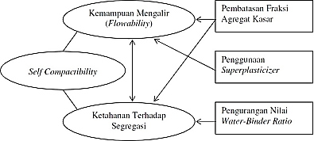

Gambar 2.1 Prinsip Dasar Produksi *Self Compacting Concrete*

(Sumber :Google)

## Metode Tes

Metode tes yang telah dikembangkan untuk menentukan karakteristik beton SCC yang bisa mewakili ketiga syarat di atas adalah sebagai berikut:

1. *Slump Flow Test*

Pengujian dengan alat *Slump Cone* bertujuan untuk menguji *filling ability* dari SCC. Dengan alat ini dapat diketahui kemampuan campuran beton untuk mengisi ruangan. Adapun alat *slump cone* dapat dilihat pada gambar 2.2

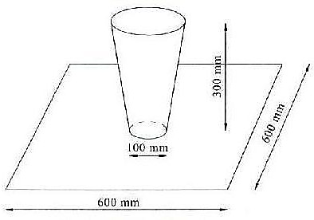

Gambar 2.2 Alat *Slump flow Test*

(Sumber : Google)

Cara kerja alat *Slump Cone:*

1. *Slump Cone* diletakan dengan posisi diameter yang kecil diletakan dibawah. Di bagian dasar alat ini diletakan papan yang datar.
2. Campuran beton dimasukan dalam *slump cone sampai penuh.* Campuran beton tersebut tidak boleh dirojok
3. *Slump Cone* diangkat secara perlahan
4. Waktu yang diperlukan aliran beton untuk mencapai diameter 50 cm dicatat (SF₅₀), 3-6 detik.
5. Diameter maksimum yang dicapai aliran beton dicatat (SFₘₐₓ) 65-75 cm.

*Slump Flow* (diameter rata-rata beton segar yang mengalir membentuk lingkaran dengan konus slump terbalik) sesuai ASTM C1611/C1611M-14 dengan rentang dalam tabel dibawah.

**Tabel 2.7** Ketentuan *Slump Flow*

|  |  |
| --- | --- |
| **Komponen** | **Slump Flow (mm)** |
| Beton Tanpa Tulangan atau dengan Penulangan ringan (seperti tiang bor) | 550-650 |
| Beton dengan penulangan rapat (beton pada umumnya seperti, kolom) | 650-750 |
| Beton dengan bentuk yang rumit atau pengecoran yang sulit (ukuran nominal maksimum agregat 9,5 mm) | 750-850 |

(Sumber: Buku Bina Marga 2018)

1. *L-Shaped Box*

*L-Shaped Box* atau disebut juga dengan *Swedish Box* adalah alat berbentuk huruf L yang terbuat dari besi. Alat ini berfungsi untuk menguji *passing ability* dari SCC. Pada alat ini, antara arah horizontal dan vertical dibatasi dengan sekat penutup yang terbuat dari besi yang dapat dibuka dengan cara ditarik keatas. Di depan sekat penutup tersebut terdapat halangan berupa tulangan baja yang berfungsi untuk menguji kemampuan campuran beton dalam melewati tulangan yang sesuai dengan keadaan di lapangan. (Gambar 2.3)

Selanjutnya dengan *L-Shape Box* test akan didapat nilai *blocking ratio* yaitu nilai yang didapat dari perbandingan antara H2/H1. Semakin besar nilai blocking ratio, semakin baik beton segar mengalir. Untuk test ini kriteria yang umum dipakai baik untuk tipe konstruksi vertikal maupun untuk konstruksi horizontal disarankan mencapai nilai blocking ratio antara 0,8 sampai 1,0. Cara kerja alat *L-Shaped Box:*

1. Sekat penutup ditutup.
2. Campuran beton segar diisikan pada arah vertikal sampai jenuh.
3. Sekat penutup ditarik ke atas sampai terbuka sehingga campuran beton segar mengalir ke arah horizontal
4. Perbedaan tinggi aliran beton arah horizontal dicek.

Syarat-syarat *passing ability* yang harus dipenuhi oleh SCC adalah nilai *passing ability* (PA) 0,8 – 1,0, dimana nilai PA didapatkan dengan perhitungan sebagai berikut:

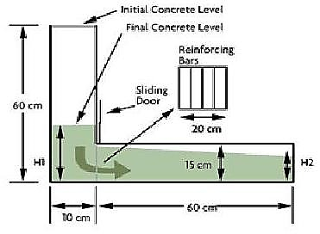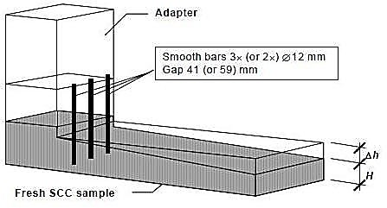

Gambar 2.3 Alat *L-Shape Box*(Sumber : Google)

1. *V-Funnel Test*

Metode pengujian ini berguna untuk mengevaluasi ketahanan segregasi material beton SCC. Alat yang digunakan adalah v*-funnel* seperti terlihat pada gambar 2.4. berikut cara kerja *V-Funnel test:*

1. Penutup bagian bawah ditutup.
2. Campuran beton segar diisikan pada *V-Funnel* sampai jenuh.
3. Penutup bagian dibuka sehingga campuran beton segar mengalir.
4. Catat lama waktu beton mengalir hingga *V-funnel* kosong.

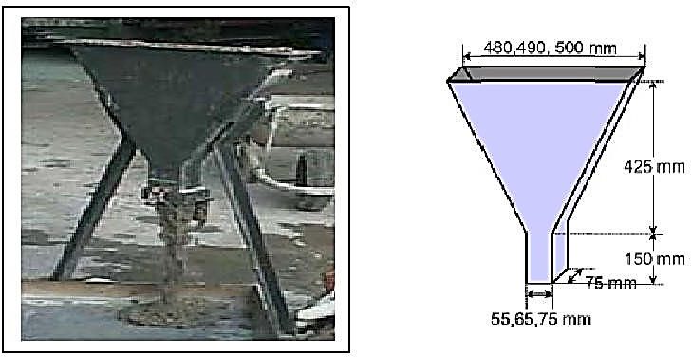

Gambar 2.4 Alat *Funnel Test*

(Sumber : Google)

1. Pengujian Kuat Tekan Beton

Alat uji tekan beton yang digunakan dapat dilihat pada gambar 2.5

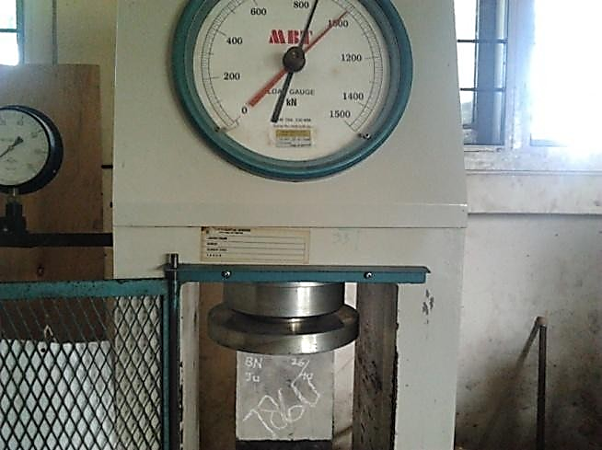

Gambar 2.5 Alat Uji Kuat Tekan beton

(Sumber : Dokumentasi Pribadi)

Nilai kuat tekan beton dihitung dengan persamaan berikut:

Fc’ $\frac{P×100}{A}$ (2.1)

Keterangan : P = Kuat Tekan Pada Bacaan Alat (kN)

A = Luas Penampang Beton (cm²)

Fc’= Kuat Tekan Beton (kg/cm²)

Karena beton yang diuji berbentuk silinder diameter 10cm maka kuat tekan harus dikonversikan ke beton silinder diameter 15cm kemudian dikonversikan lagi ke beton bentuk kubus ukuran 15x15x15 cm, yang kemudian beton dikalibrasikan pada umur 28 hari, dimana nilai konversi silinder diameter 10cm - 15cm adalah 1,04 dan silinder diameter 15cm ke kubus nilai konversinya adalah 0,83. Berikut cara perhitungannya :

Fc’ = $\frac{P×100}{A×1,04×0,83×kalibrasi}$ (2.2)

**Tabel 2.8** Uji kuat beton

|  |  |
| --- | --- |
| Hari | Nilai kalibrasi |
| 3 hari | 0,4 |
| 7 hari | 0,65 |
| 14 hari | 0,88 |
| 21 hari | 0,95 |
| 28 hari | 1 |

(Sumber : PBI – 1971)

## Material Self Compacting Concrete (SCC)

Okamura dan Ouchi (2003) membandingkan beton konvensional dengan SCC dari sisi proporsi pencampurannya, yang ditunjukan pada gambar 2.6 :

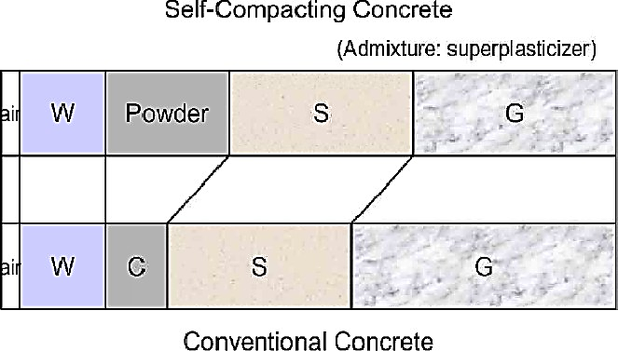

**Gambar 2.6** Perbandingan beton normal dengan SCC

(Sumber : Ouchi,Okamura, 2003)

Keterangan: W = water S = sand

C = cement G = gravel

Berdasarkan gambar tersebut, diketahui bahwa pada volume yang sama, komposisi material yang diperlukan SCC dan beton konvensional adalah berbeda. Komposisi powder pada SCC lebih banyak dibandingkan komposisi semen pada beton konvensional, powder pada SCC dapat berupa semen ataupun *binder* (bahan pengikat dalam campuran beton yang terdiri dari semen dan bahan pengisi). Sedangkan komposisi kerikil SCC lebih sedikit dibandingkan komposisi krikil pada beton konvensional.

1. Agregat

Mengingat bahwa agregat menempati 70 – 75% dari total volume beton maka kualitas agregat sangat berpengaruh terhadap kualitas beton. Dengan agregat yang baik, beton dapat dikerjakan (*workable)*, kuat, tahan lama *(durable)* dan ekonomis.

1. Agregat Kasar

Agregat kasar yang digunakan dalam SCC yaitu ukuran maksimum 20mm. Agregat kasar dapat berupa kerikil sebagai hasil disintegrasi alami dari batu-batuan atau berupa batu pecah yang diperoleh dari pemecah batu. Persyaratan umum agregat kasar yang digunakan sebagai campuran beton adalah sebagai berikut (PBI – 1971) :

1. Agregat kasar berupa kerikil yang berasal dari batu-batuan alami, atau berupa batu pecah yang diperoleh dari pemecah batu
2. Agregat kasar harus terdiri dari butir-butir yang keras dan tidak berpori. Butir-butir agregat kasar harus bersifat kekal, artinya tidak pecah atau hancur oleh pengaruh-pengaruh cuaca, seperti terik matahari dan hujan.
3. Agregat kasar tidak boleh mengandung lumpur lebih dari 1% (ditentukan terhadap berat kering).
4. Tidak boleh mengandung zat-zat yang dapat merusak beton, seperti zat-zat yang reaktif alkali.

Untuk mengetahui karakteristik dari agregat dapat dilakukan dengan melakukan pengujian seperti yang telah distandarkan (analisa saringan, berat jenis, air resapan, berat volume, kelembapan, dan kebersihan agregat terhadap lumpur). Agregat kasar yang dipakai dalam penelitian ini adalah agregat kasar yang berasal dari batu pecah.

1. Agregat Halus

Agregat halus adalah agregat yang semua butirannya menembus ayakan 4,8 mm. Persyaratan umum agregat halus yang digunakan sebagai campuran beton adalah sebagai berikut (PBI – 1971) :

1. Agregat halus dapat berupa pasir alam yang diambil dari sungai ataupun berupa pasir buatan yang dihasilkan dari alat pecah batu.
2. Butirannya harus yang tajam dan keras, tidak pecah atau hancur oleh pengaruh cuaca.
3. Tidak boleh mengandung lumpur lebih dari 5% (ditentukan terhadap berat kering)
4. Tidak boleh mengandung bahan-bahan organik terlalu banyak. Untuk ini bisa dilakukan percobaan warna dari *Abrams-Harder* dengan larutan NaOH.
5. Binder

Binder adalah bahan pengikat dalam campuran beton yang terdiri dari semen dan bahan pengisi (*filler*), jika digunakan bahan pengisi.

Semen portland memiliki beberapa senyawa kimia yang masing-masing memiliki sifat sendiri-sendiri. Empat senyawa kimia yang utama dari semen portland antara lain trikalsium silikat (C₃S), dikalsium silikat (C₂S), trikalsium aluminat (C₃A), dan tetrakalsium aluminoferrit (C₄AF).

## *Superplasticizer*

*Superplasticizer* pada beton adalah bahan kimia tambahan kegunaannya secara khusus untuk meningkatkan kualitas beton dengan cara mengurangi kadar air semen.

*Superplasticizer* pada beton merupakan bahan admixture atau tambahan yang berfungsi untuk membatasi pemakaian air. Penggunaan secara umum biasanya berjenis naftalena (*Naphthalene*). Penambahan admixture ini dapat menyebabkan penurunan nilai pada modulus elastisitas kelenturan rata-rata pada beton. Tidak hanya itu, pengaruhnya juga berdampak pada perbesaran nilai slump, sehingga dapat meringankan pekerjaan beton.

Berdasarkan ASTM C494-82, bahan *superplasticizer* merupakan bahan tambahan pada beton berupa zat kimia untuk meningkatkan efektivitas kualitas beton. Penggunaannya dapat di peroleh dengan menambahkannya pada faktor air semen yang memiliki tingkat kekentalan lebih rendah atau encer. Penambahan tersebut dapat meningkatkan kekuatan beton menjadi lebih tinggi.

1. Bahan-Bahan *Superplasticizer* dan Keunggulannya

Pemakaian bahan *admixture* dapat meningkatkan kualitas beton sesuai dengan harapan. Selain itu, bahan tambahan memberikan kekuatan dan proses pengerjaan menjadi lebih cepat. Maka dari itu, sangat penting mengetahui bahan *superplasticizer* untuk beton. Beberapa antara lain sebagai berikut :

1. Rekomendasi Kisaran Nilai 1-2% dari Berat Semen

Penggunaan bahan admixture yang diizinkan berkisar 1-2% dari berat total semen. Hal ini karena dosis yang melebihi batas dapat menyebabkan kekuatan beton menjadi menurun. Apabila hal tersebut terjadi maka proses pembuatan beton tidak sesuai dengan harapan yang mengakibatkan kualitasnya berkurang. Penyebab kerusakan berkurangnya kekuatan beton membuat bangunan tidak dapat bertahan jangka waktu lama.

1. *Naftalena* Bersifat *Volatil*

Penggunaan bahan admixture untuk meningkatkan kualitas beton memiliki sifat volatil. Maksudnya, zat tersebut sangat mudah menguap meskipun berbentuk padatan, seperti halnya kapur barus.

Namun, uap tersebut memiliki sifat sangat mudah terbakar. Perlu Anda ketahui bahwa naftalena ini dapat dihasilkan dari proses destilasi tar daribatu bara. Selain itu, juga didapatkan dari sisa frasionasi minyak bumi.

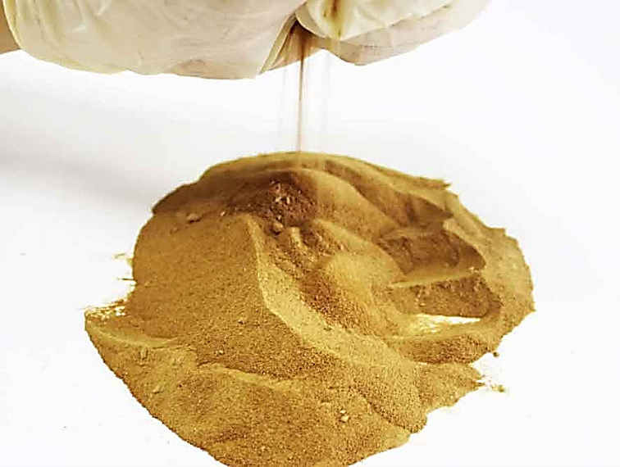

**Gambar 2.7 Material Naftalena**

(Sumber: Indoprecast)

1. Peningkatan *Workabilitas*

*Superplasticizer* untuk beton memiliki pengaruh besar terhadap peningkatan workabilitas. Hal ini karena pemakaiannya dapat membatasi pengaruh air yang mampu menurunkan kualitas beton. Penambahan nya pada proses pembuatan beton dapat dilakukan baik sebelum maupun selama proses pengadukan.

1. Mencegah Beton Mengalami *Segregasi* atau *Bleeding*

Bahan tambahan ini memiliki manfaat besar terhadap kualitas beton yang mengalir dan tidak mudah mengalami terjadinya segregasi atau bleeding. Umumnya, Pembuatan beton memang membutuhkan kuantitas air melimpah. Hal tersebut berguna untuk mencetak beton di lokasi yang sulit seperti tempat penulangannya rapat.

1. Jenis-Jenis *Superplasticizer* pada Beton

Penggunaan bahan admixture untuk membuat superpalsticizer tidak hanya memanfaatkan naftalena. Terdapat beberapa bahan lain yang juga dapat dijadikan sebagai bahan alternatif. Beberapa diantaranya meliputi, *polycarboxylate*, *melamine*, dan *sodium glukonat*. Berikut beberapa penjelasan singkatnya :

1. *Superplasticizer Naphthalene*

Umumnya, bahan ini dijadikan sebagai bahan sekunder atau *adminxture* dengan kondisi cuaca panas dan nilai slump betonnya bagus. Biasanya, dimanfaatkan untuk beton *ready mix* maupun pengerjaan lapangan dalam jangka waktu panjang.

Pemakaian *superpalsticizer* dari bahan berjenis *napthalene* dapat memberikan hasil yang mampu menurunkan kandungan udara. Selain itu, dapat meningkatkan bleeding sekaligus kekuatan pada beton.

Hal tersebut dapat dicapai apabila air yang dicampurkan pada beton dapat dibatasi.

1. *Superplasticizer Polycarboxylate*

Bahan admiture ini lebih dikenal sebagai PCE dan dianggap paling efektif penggunaannya dibandingkan jenis yang lain. Hal ini dikarenakan kemampuannya sangat baik untuk mengurangi kadar air hingga mencapai 40%. Pemakaiannya juga diperuntukkan pada beton kelas mutu tinggi.

Maka dari itu, nilai perbandingan air dan semen yang diperoleh memiliki kisaran 0,2. Nilai slump pada jenis bahan tambahan ini tidak menimbulkan keterlambatan pada beton biasa untuk memperoleh kekuatan yang diinginkan.

Perlu diketahui bahwa bahan dasar PCE juga dijadikan untuk membuat *viscocrete*. Pemakaian teknologi PCE menghasilkan beton aditif cair dan proses pemadatan dapat dilakukan secara mandiri. Tidak hanya itu, kualitas beton yang dihasilkan bermutu tinggi dan pengurangan dapat mencapai 30%.

1. *Superplasticizer Sodium Glukonat*

Kemampuan dari bahan tambahan ini apat mengurangi jumlah air pada beton biasa. Selain itu, memperlama pengaturan waktu pada beton dan meningkatkan kemampuan kerja beton atau *workability*. Penambahan superplasticizer pada beton memiliki manfaat untuk mengurangi kebutuhan air pada bahan campuran beton untuk mengurangi faktor air semen.

Perlakuan tersebut untuk mendapatkan kualitas beton sesuai dengan harapan. Apabila tidak ada penambahan bahan admixture ini, maka dipastikan beton tersebut menjadi lebih encer. Keenceran beton yang masih boleh dapat mempermudah pengerjaan beton dan meningkatkan *workability*.

1. Sifat *Superplasticizer*

*Superplasticizer* tersusun atas asam sulfonat yang berfungsi menghilangkan gaya permukaan pada partikel semen sehingga lebih menyebar, melepaskan air yang terikat pada kelompok partikel semen, untuk menghasilkan viskositas/kekentalan adukan pasta semen atau beton segar yang lebih rendah.

Tabel 2.9 Komposisi Kimia *Superplasticizer*

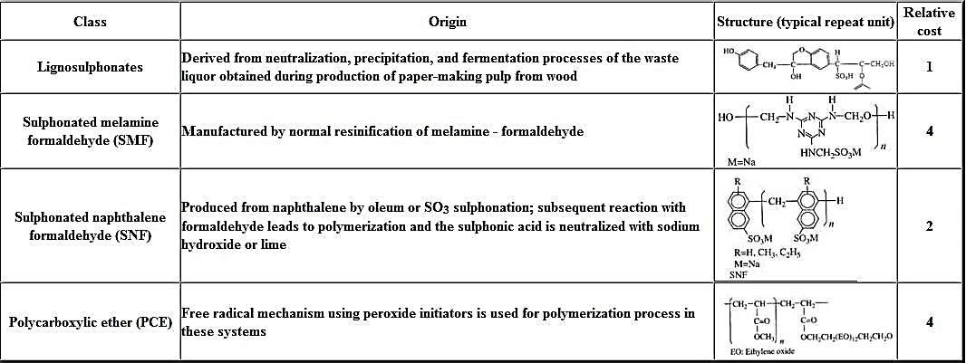

Sumber: (Rixom and Maivaganam, 2003)

## Karakteristik Beton

Beton didefinisikan sebagai campuran antara semen portland atau semen hidraulik yang lain, agregat halus, agregat kasar, dan air dengan atau tanpa bahan membentuk masa padat (SNI 03-2834-2000,2000). Tetapi belakangan ini definisi beton sudah semakin luas, yaitu beton adalah bahan yang terbuat dari berbagai tipe semen, agregat dan juga bahan *pozzolan*, abu terbang, sulfur dan lain-lain.

Seiring dengan penambahan umur, beton akan semakin mengeras dan akan mencapai kekuatan rencana (fc’) pada usia 28 hari. Kecepatan kekuatan beton ini sangat dipengaruhi pada faktor air semen (FAS) dan suhu selama perawatan.

## Setting dan Hardening

Adalah pengikatan dan pengerasan semen setelah terjadi reaksi hiderasi. Semen apabila dicampur dengan air akan menghasilkan pasta yang plastis dan dapat dibentuk *(workable)* sampai beberapa waktu karakteristik dari pasta tidak berubah dan periode ini sering disebut Dorman Period (period tidur). Pada tahapan berikutnya pasta mulai menjadi kaku walaupun masih ada yang lemah, namun suhu tidak dapat dibentuk (*unworkable*). Kondisi ini disebut *Initial Setting*. Sedangkan waktu mulai dibentuk (ditambah air) sampai kondisi Initial Set disebut Initial Setting Time (waktu pengikatan awal).Tahapan berikutnya pasta melanjutkan kekuatannya sehingga didapat padatan yang utuh dan biasa disebut Hardened Cement Pasta. Kondisi ini disebut final Set sedangkan waktu yang diperlukan untuk mencapai kondisi ini disebut Final Setting Time (waktu pengikatan akhir). Proses pengerasan berjalan terus berjalan seiring dengan waktu akan diperoleh kekuatan proses ini dikenal dengan nama *Hardening.*

Semakin bertambahnya umur beton maka kuat tekannya akan semakin meningkat. Kecepatan bertambahnya kekuatan beton tersebut sangat dipengaruhi oleh banyak faktor. Laju kenaikan kuat tekan beton ini mula-mula cepat, akan tetapi semakin lama laju kenaikan akan melambat, pada saat awal pengikat awal 14 terjadi, semen portland akan terus bereaksi dengan air. Setelah umur beton 24 jam pada temperatur kamar, 30%-40% semen biasanya mengalami proses hidrasi. Pada umumnya waktu pengikatan awal minimum adalah 45 menit – 120 menit. Perhitungan waktu dimulai ketika tukang sudah memulai pencampuran atau mixing beton. Kondisi plastis hilang pada 1,5 hingga 2,5 jam setelah mixing beton. Waktu total yang dijadikan acuan untuk final setting adalah 3 sampai 4 jam. Dan waktu pengikat akhir adalag 6-10 jam (Nugraha dan Antoni, 2007).

## Faktor Air Semen (FAS)

Faktor air semen merupakan perbandingan antara jumlah air terhadap jumlah semen dalam suatu campuran beton. Air yang terlalu banyak akan menempati ruang dimana pada waktu beton sudah mengeras akan terjadi penguapan, ruang tersebut akan menjadi pori, sedangkan apabila air terlalu sedikit tentu akan berpengaruh terhadap kemudahan dalam pengerjaan. Umumnya nilai minimum faktor air semen adalah 0,4 dan nilai maksimumnya 0,65 (Mulyono, 2004).

Semakin tinggi nilai factor air semen maka mutu beton yang dihasilkan akan semakin rendah dan semakin kecil nilai factor air semen kekuatan beton yang dihasilkan akan semakin tinggi. Dalam suatu rancangan campuran, nilai factor air semen dapat ditentukan untuk mengetahui mutu beton yang akan dihasilkan. Nilai tersebut tertuang dalam bentuk grafik dimana masing-masing nilai factor air semen berhubungan dengan tipe semen yang digunakan serta waktu pengujian. Berikut adalah grafik faktor air semen.

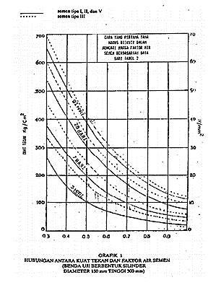

**Gambar 2.8 Grafik Faktor Air Semen (FAS)**

(Sumber : SK SNI T-15-1990-03)

## Bahan Tambah (*Admixture*) untuk Campuran Beton

Untuk keperluan tertentu terkadang campuran beton tersebut masih ditambahkan bahan berupa zat-zat kimia tambahan (*chemical* *additive*) dan mineral/material tambahan. Zat kimia tambahan tersebut biasanya berupa serbuk atau cairan yang secara kimiawi langsung mempengaruhi kondisi campuran beton. Sedangkan mineral/material tambahan berupa agregat yang mempunyai karakteristik tertentu. Penambahan zat-zat kimia atau mineral tambahan ini diharapkan dapat merubah performa dan sifat-sifat campuran beton sesuai dengan kondisi dan tujuan yang diinginkan, serta dapat pula sebagai bahan pengganti sebagian dari material utama penyusun beton. Standar pemberian bahan tambahan beton ini pun sudah diatur dalam SNI S-18-1990-03 tentang spesifikasi bahan tambahan pada beton.

Bahan tambah (*Admixture*) adalah suatu bahan berupa bubuk atau cairan, yang ditambahkan ke dalam campuran adukan beton selama pengadukan, dengan tujuan untuk mengubah sifat adukan atau betonnya. (Spesifikasi Bahan Tambahan untuk Beton, SK SNI S-18-1990-03).

Berdasarkan ACI (*American Concrete Institute*), bahan tambahan adalah material selain air, agregat dan semen hidrolik yang dicampurkan dalam beton atau mortar yang ditambahkan sebelum atau selama pengadukan berlangsung. Penambahan bahan tambah dalam sebuah campuran beton atau mortar tidak mengubah komposisi yang besar dari bahan lainnya, karena penggunaan bahan tambahan ini cenderung merupakan pengganti atau substitusi dari dalam campuran beton itu sendiri. Karena tujuannya memperbaiki atau mengubah sifat dan karakteristik tertentu dari beton atau mortar yang akan dihasilkan, maka kecenderungan perubahan komposisi dalam berat volume tidak terasa secara langsung dibandingkan dengan komposisi awal beton tanpa bahan tambah.

Penggunaaan bahan tambahan dalam sebuah campuran beton harus memperhatikan standar yang berlaku sperti SNI (Standar Nasional Indonesia), ASTM (*American Society for Testing and* *Materials)* atau ACI (*American Concrete Institute*) dan yang paling utama memperhatikan petunjuk dalam manual produk dagang.

## Tujuan Penggunaan Bahan Tambah (*Admixture*) Untuk Campuran Beton.

Berdasarkan tujuan yang diharapkan terdapat beberapa tujuan penggunaan zat kimia diantaranya yaitu:

1. *Water Reduction*

Campuran admixture dapat dimasukkan untuk mendapatkan adukan dengan nilai Faktor Air Semen (FAS) tetap dengan kekentalan sama atau FAS tetap dengan adukan beton lebih encer. Hal ini dilakukan untuk mendapatkan kekuatan tekan yang lebih tinggi tanpa mengurangi kekentalannya atau diperoleh beton dengan kuat tekan sama tetapi adukan lebih encer sehingga mempermudah dalam proses penuangan.

1. *Retarder*

Untuk beton yang tidak dibuat di lokasi penuangan diperlukan retarder. Pasalnya, proses pengikatan campuran beton memakan waktu sekitar 1 jam, jika proses pencampuran sampai penuangan membutuhkan waktu lebih dari 1 jam maka perlu ditambahkan admixture. Zat kimia yang dapat ditambahkan antara lain gula, sukrosa, glukosa, citric acid, dan tartaric acid.

1. *Accelerators*

Dalam sebuah pekerjaan konstruksi, kadang pencampuran beton dilakukan di dekat penuangan. Maka, diperlukan bahan tambahan untuk mempercepat proses yaitu accelerator. Bahan tambahan yang digunakan antara lain NaNO3, CaCl2, dan Ca(NO3)2. Untuk mencegah terjadinya karat pada tulangan karena penggunaan klorida, disarankan menggunakan nitrat (Na).

## Jenis-Jenis Bahan Tambah (Admixture)

Secara umum bahan tambah yang digunakan dalam beton dapat dibedakan menjadi dua yaitu bahan tambah yang bersifat kimiawi (*chemical admixture*)dan bahan tambah yang bersifat mineral *(additive).*

*Chemical admixture* (bahan tambah kimia) menurut standar ASTM terdapat 7 (tujuh) jenis bahan tambahan kimia, yaitu:

1. Tipe A, *Water-Reducing Admixtures*
2. Tipe B, *Retarding Admixtures*
3. Tipe C, *Accelerating Admixtures*
4. Tipe D, *Water Reducing* and *Retarding Admixtures*
5. Tipe E, *Water Reducing* and *Accelerating Admixtures*
6. Tipe F, *Water Reducing, High Range Admixtures*
7. Tipe G, *Water Reducing*, *High Range Retarding Admixtures*

**Tabel 2.10** Jenis-Jenis *Admixture*

|  |  |
| --- | --- |
| **Tipe** | **Klasifikasi Fungsi** |
| A | *Water Reducing* |
| B | *Retarding* |
| C | *Accelerating* |
| D | Water Reducing + *Retarding* |
| E | *Water Reducing* + *Accelerating* |
| F | *High Range Water Reducing* |
| G | *High Range Water Reducing + Retarding* |

(sumber : Google)

Sifat dan karakteristik tiap fungsi bahan tambah sebagai berikut adalah:

1. Tipe A : *Water Reducing Admixture*

Bahan tambah dengan fungsi *water reducing* digunakan dengan tujuan utama sesuai kebutuhan, sebagai berikut:

1. mengurangi kadar air (fas) dengan tidak mengurangi semen dan slump mampu menurunkan kualitas beton.
2. meningkatkan slump dengan tidak mengurangi semen dan kadar air (fas) yang digunakan.
3. mengurangi semen yang digunakan dengan tidak mengurangi slump dan kadar air (fas) — harus memperhatikan ketentuan pemakaian semen minimum sesuai peraturan.

Bahan tambah ini pada umumnya mengurangi pemakaian air sebanyak 5% – 12% dari pemakaian pada desain mix beton normal.

Penggunaan bahan tambah ini harus memperhatikan pengaruhnya pada waktu ikat (setting) beton segar yang pada umumnya akan menjadi lebih cepat dari beton normal — pelaksanaan finishing harus dipersiapkan dengan baik supaya tidak terlambat dimulai dan diselesaikan.

1. Tipe B : *Retarding Admixture*

Bahan tambah dengan fungsi retarding digunakan dengan tujuan utama menunda waktu initial dan final setting dari adukan beton segar, dan mempertahankan workability beton pada cuaca panas, pada umumnya digunakan jika :

1. pelaksanaan pengecoran mempunyai tingkat kesulitan cukup tinggi sehingga memerlukan waktu pelaksanaan yang lebih lama dari waktu setting beton normal.
2. lokasi batching plant yang cukup jauh.
3. kondisi lalu lintas yang dilalui oleh mobile mixer tidak lancar.
4. pengecoran dengan kondisi cuaca panas yang berpotensi mengakibatkan kehilangan kelembaban lebih cepat.
5. proses finishing yang memerlukan waktu yang lebih lama sehingga waktu setting beton yang lebih lama diperlukan.

Penggunaan bahan tambah ini harus memperhatikan waktu penutupan permukaan beton *(sealing dan troweling)* tidak boleh terburu-buru karena proses initial setting dan bleeding yang lebih lambat dari beton normal, supaya memastikan proses bleeding sudah sepenuhnya selesai sebelum dilakukan penutupan permukaan beton *(sealing dan trowelling).*

Efek dari penggunaan retarding admixture yang perlu diwaspadai, antara lain :

1. beberapa *retarder* mempunyai sifat menimbulkan gelembung udara dalam beton.
2. beberapa retarder menyebabkan kehilangan slump yang lebih cepat walaupun menyebabkan waktu setting yang lebih lambat.
3. memperbesar resiko susut pengeringan dan rangkak yang lebih tinggi.
4. Tipe C : *Accelerating Admixture*

Bahan tambah dengan fungsi *accelerating* digunakan dengan tujuan utama mendapatkan kekuatan awal yang lebih tinggi pada beton yang dikerjakan, misalkan jika elemen struktur beton yang diperlukan untuk segera dibebani oleh pekerjaan berikutnya dalam kaitan dengan waktu pelaksanaan yang ketat.

Penggunaan bahan tambah ini harus memperhatikan kadar ion klorida terlarut dalam beton keras yang disyaratkan, tidak boleh terlewati — karena beresiko menimbulkan korosi pada besi atau baja tulangan.

Penggunaan bahan tambah ini harus memperhatikan dengan seksama waktu setting yang lebih cepat dan curing yang dilakukan harus sesempurna mungkin untuk mencapai kekuatan awal yang diinginkan lebih tinggi.

1. Tipe D : *Water Reducing* + *Retarding Admixture*

Bahan tambah dengan fungsi *water reducing* + *retarding* digunakan dengan tujuan utama untuk menambah kekuatan beton karakteristik jangka panjang.

Penggunaan bahan tambah ini pada umumnya tidak mengubah kadar semen dan komposisi agregat yang digunakan pada desain mix untuk beton normal yang direncanakan.

1. Tipe E : *Water Reducing* + *Accelarating Admixture*

Bahan tambah dengan fungsi *water reducing* + *accelerating* digunakan dengan tujuan mendapatkan efek kekuatan awal yang lebih tinggi dari bahan tambah accelerating saja.

Penggunaan bahan tambah ini pada umumnya tidak mengubah kadar semen dan komposisi agregat yang digunakan pada desain mix untuk beton normal yang direncanakan.

1. Tipe F : *High Range Water Reducing* (HRWR)

Bahan tambah dengan fungsi HRWR digunakan untuk mendapatkan tingkat konsistensi yang diinginkan atau ditetapkan spesifikasi dengan mengurangi berat air sebesar 12% atau lebih (sampai 40%)

Tujuan dan penggunaannya sama dengan bahan tambah tipe A dengan pengurangan berat air > 12%.HRWR atau bahan tambah tipe F pada umumnya diaplikasikan atau dicampurkan di lokasi pengececoran. Salah satu jenis bahan tambah ini adalah bahan *superplasticizer*.

1. Tipe G : *High Range Water Reducing* (HRWR) + *Retarding*

Bahan tambah dengan fungsi HRWR + *retarding* digunakan untuk mendapatkan efek serupa dengan bahan tambah tipe D dengan pengurangan berat air yang digunakan sebesar 12% atau lebih (sampai 40%).

Tujuan dan penggunaannya sama dengan bahan tambah tipe D.

Pencampuran bahan tambah tipe G dapat dilakukan di batcing plant atau di lokasi proyek. Beberapa jenis *superplasticizer* mempunyai klasifikasi sebagai bahan tambah tipe G.

## Contoh Produk *Plasticizer*

1. *Plastimen NS*

Produk ini dikeluarkan oleh Sika, dengan bahan dasar polimer padat. Plastiment NS memenuhi standar ASTM C-494 Tipe A dan AASHTO M-194 Tipe A. *Plastiment NS* direkomendasikan untuk digunakan pada aplikasi beton kualitas tinggi dengan peningkatan kuat tekan awal dan waktu ikatan normal. Produk ini dapat mengurangi air sampai dengan 10% untuk memperoleh beton yang mudah dikerjakan dengan kuat tekan dan kuat lentur yang lebih tinggi. Dosis yang digunakan adalah 130 – 265 ml untuk tiap 100 kg semen.

1. *Plastocrete 161 W*

Merupakan produk Sika dengan bahan polimer dan telah memenuhi persyaratam ASTM C-494 Tipe A. Direkomendasikan untuk digunakan pada beton kualitas tinggi dengan workabilitas sangat baik dan waktu ikatan cepat. *Plastocrete* 161W memberikan hasil yang optimal apabila dikombinasikan dengan fly ash (abu terbang). Dosis yang digunakan adalah 195 – 650 ml/100 kg semen.

1. *Plastocrete 169*

Produk Sika dengan tujuan ganda, yaitu sebagai *reducer* dan retarder. Produk ini telah memenuhi syarat ASTM C-494 Tipe A. Digunakan untuk beton normal dan memerlukan retarder. Tujuan ganda Plastocrete 169 sebagai water reducer normal dan set retarder memberikan fleksibilitas yang tinggi pada penggunaannya dan dapat dikombinasikan untuk meningkatkan kualitas maupun nilai ekonomis. Apabila digunakan untuk reducer, digunakan dosis 261-391 ml/100 kg semen. Apabila digunakan sebagai *set retarder*, dosis 390-520 ml/100 kg berat semen.

1. *Viscocrete 4100*

Merupakan produk Sika yang digunakan sebagai *high range* *water reducer* dan *superplasticizer*. Produk ini telah memenuhi syarat ASTM C-494 Tipe A dan F. Bahan tambah ini dapat digunakan dengan dosis rendah untuk mengurangi air antara 10-15% dan apabila digunakan dengan dosis tinggi mampu mengurangi air hingga 40%.

Produk ini dapat digunakan untuk *Self Compacting Concrete* (SCC) karena dapat memberikan workabilitas yang tinggi. Viscocrete 4100 tidak mengandung *formaldehid* dan *kalsium klorida* serta tidak menyebabkan korosi pada tulangan baja. Untuk tujuan umum dosis yang direkomendasikan sebanyak 195-520 ml/100 kg semen. Apabila diinginkan pengurangan air secara maksimum, dosisnya dapat mencapai 780 ml/100 kg semen.

## Perawatan Beton

Perawatan beton atau curing dilakukan pada saat beton mulai mengeras yang bermaksud untuk menjaga agar beton tidak cepat kehilangan air dan sebagai tindakan menjaga suhu beton atau kelembaban beton sehingga beton bisa mencapai mutu beton yang diinginkan.

Curing dilakukan setelah bekisting beton dibongkar dengan durasi yang telah ditentukan dimaksudkan untuk memastikan terjaganya kondisi yang diperlukan untuk proses reaksi senyawa kimia yang terkandung dalam campuran beton. Proses curing pada beton sangat berperan penting pada penebangan kekuatan dan daya tahan beton.

## Perlakuan Benda Uji

(SNI 1997:2011) Uji tekan benda uji yang dirawat lembab harus sesegera mungkin setelah pemindahan dari tempat pelembaban. Benda uji harus di pertahankan dalam kondisi lembab dengan cara dipilih secara priode antara pemindahan dari tempat pelembaban dan pengujian. Benda uji harus di uji dalam kondisi lembab dalam temperatur ruang.

## Toleransi waktu pengujian

Semua benda uji untuk umur uji yang ditentukan harus diuji dalam toleransi waktu yang di izinkan seperti yang di tunjukan pada tabel 2.11

**Tabel 2.11** Toleransi Waktu Pengujian

|  |  |
| --- | --- |
| Umur Uji | Waktu yang di izinkan |
| 12 Jam | ± 15 Menit atau 2,1% |
| 24 Jam | ± 30 Menit atau 2,1% |
| 3 Hari | ± 2 Jam atau 2,8% |
| 7 Hari | ± 6 Jam atau 3,6% |
| 28 Hari | ± 20 Jam atau 3,0% |
| 90 Hari | ± 2 Hari atau 2,2% |

(Sumber : SNI 1974:2011)

## Kekuatan Beton

Kekuatan beton adalah parameter umum yang dipertimbangkan dalam desain struktural, tetapi untuk beberapa desain struktural kekuatan tarik juga menjadi pertimbangan: contohnya jalan raya, landasan pacu di bandar udara, kekuatan geser, dan ketahanan terhadap retak. Hubungan antar kuat tekan dan kuat tarik erat kaitannya, rasio nilai kekuatan tekan dan tarik pada beton bergantung pada mutu kekuatan beton, dapat dikatakan, jika kuat tekan (f’c) meningkat, maka kuat tarik (f’t) juga meningkat tetapi pada tingkat lebih rendah. Umur juga merupakan faktor dalam hubungan fc dan ft, ketika melampaui 1 bulan, kekuatan tarik meningkat lebih lambat dibanding kekuatan tekan.

Faktor-faktor yang mempengaruhi kekuatan beton berupa material masing-masing, cara pembuatan, cara perawatan dan kondisi tes. Berdasarkan material penyusunnya kekuatan beton dipengaruhi antara lain oleh faktor air semen, porositas dan faktor intrinsik lainnya.

## Kuat Tekan (*Compressive Strength*)

Pada pengujian kuat tekan pada benda uji beton dilaksanakan untuk mengetahui berapa besar kekuatan benda uji umur 3, 7, 14 dan 28 hari yang sesungguhnya apakah sudah sesuai dengan persyaratan. Secara umum, uji kuat tekan beton menggunakan alat *Compression Testing Machine.*

Kuat tekan beton (f’c) adalah besarnya beban per satuan luas yang menyebabkan benda uji beton hancur bila dibebani gaya tekan tertentu yang dihasilkan oleh mesin tekan. Nilai kuat tekan beton didapatkan melalui tata cara pengujian standar, menggunakan mesin uji dengan cara memberikan beban tekan bertingkat pada benda uji silinder beton (diameter 150 mm, tinggi 300 mm) sampai hancur. Dalam standar pengujian kuat tekan digunakan SNI 03-6850-2002 dan ASTM C 39/C39M-04a, sedangkan pengujian kuat tekan beton, benda uji berupa silinder beton berdiameter 15 cm dan tingginya 30 cm ditekan dengan beban P sampai runtuh. Karena ada beban tekan P, maka terjadi tegangan tekan pada beton (σc) sebesar beban (P) dibagi dengan luas penampang beton (A), sehingga dirimuskan :

Nilai kuat tekan beton dapat dihitung dengan membagi beban maksimum yang diterima oleh benda uji selama poengujian dengan luas penampang melintang rata yang ditentukan.

f’c = $\frac{P}{A}$ (2.3)

Dengan :

f’c = Kuat tekan beton (Mpa atau N/mm²)

P = Gaya tekan aksial (N)

A = Luas penampang melintang benda uji (mm²).

Beberapa faktor yang mempengaruhi kekuatan tekan beton adalah sebagai berikut ini.

1. Umur Beton

Beton termasuk bahan yang sangat awet, maka sebagai standar kuat tekan beton ditetapkan waktu beton berumur 28 hari. Menurut PBI-1971, hubungan antara umur dan kekuatan tekan beton dapat dilihat pada tabel berikut.

**Tabel 2.12** Hubungan antara Umur dan Kuat Tekan Beton

|  |  |
| --- | --- |
| **Umur (Hari)** | **Kuat Tekan beton (%)** |
| 3 | 40 |
| 7 | 65 |
| 14 | 88 |
| 21 | 95 |
| 28 | 100 |
| 90 | 120 |
| 365 | 135 |

(Sumber : PBI-1971)

Beton *Self Compacting Concrete* (SCC) dalam kondisi segar. Adukan beton harus memenuhi syarat kelecakan (nilai slump) yang telah ditentukan. Pengujian kuat tekan beton umur 7 hari dari hasil campuran percobaan harus mencapai kekuatan Minimum 90% dari nilai kuat tekan beton rata-rata yang di targetkan dalam rancangan campuran beton (mix design) umur 7 hari harus memenuhi persyaratan deviasi standar.

Control kualitas dimasudkan untuk melihat apakah pekerjaan yang dilakukan telah memenuhi syarat seperti yang telah diisyaratkan oleh peraturan. Kualitas beton harus dipertimbangkan dalam hubungannya dengan kualitas yang dituntut untuk pekerjaan konstruksi. Control kualitas beton seringkali menggunakan aplikasi statistika, seperti :

1. Rata -Rata

Adalah jumlah nilai suatu data dalam kelompok dibagi banyaknya data. Nilai rata-rata dihitung dengan persamaan berikut ini :

Kuat tekan rata-rata (fc’m) = $\frac{\sum{fc'}}{n}$ (2.4)

Keterangan : fc’ = kuat tekan (kg/cm²)

n = jumlah benda uji

1. Standart Deviasi (Sd)

Apabila sejumlah benda uji diperiksa kekuatannya, maka hasilnya akan menyebar sekitar suatu nilai rata-rata tertentu. Penyebaran ini tergantung pada tingkat kesempurnaan dari pelaksanaannya. Ukuran dari besar kecilnya penyebaran disebut standar deviasi. Untuk menghitung standart deviasi digunakan persamaan berikut ini :

Standart Deviasi (Sd) = $\frac{\sqrt{⅀(fc'-fc' m)²}}{n-1}$ (2.5)

Keterangan :

fc’ = kuat tekan (kg/cm²)

fc’m = kuat tekan rata-rata (kg/cm²)

n = jumlah benda uji

Penetapan nilai standart deviasi menurut metode DoE berdasarkan tingkat mutu pengendalian pelaksanaan pencampuran betonnya. Makin baik mutu pelaksanaan, maka makin kecil nilai standart deviasinya. Pedoman nilai standart deviasi untuk berbagai tingkat pengendalian mutu pekerjaan ditunjukan oleh tabel 2.13

**Tabel 2.13** Harga Koreksi Standart Deviasi

|  |  |
| --- | --- |
| Benda Uji (n) | Konstanta (K) |
| 8  9  10  11  12  13  14  15  16  17  18  19  20 | 1,37  1,29  1,23  1,19  1,15  1,13  1,10  1,07  1,06  1,04  1,03  1,01  1,00 |

(Sumber : SK SNI T – 15 – 1990 – 03)

1. Variasi

Bahan beton merupakan bahan yang mempunyai sifat fisik dan mekanik yang bervariasi. Varian menunjukan mutu pelaksanaan dilihat dari pengujian, diperoleh dengan persamaan berikut ini (SK SNI T – 15 – 1990 – 03) :

Variasi (V) = $\frac{sd}{fc'm}x100$ (2.6)

Keterangan :

fc’m = kuat tekan rata-rata (kg/cm²)

sd = standart deviasi (kg/cm²)

Nilai V<10% menunjukan mutu amat baik, mutu baik jika 10% <V< 15%, mutu cukup baik jika 15% < V < 20%, dan mutu kurang jika V> 20%.

## Modulus Elastisitas

Modulus elastisitas adalah suatu ukuran dari kekakuan atau daya tahan bahan terhadap deformasi. Modulus elastisitas ditentukan perubahan tegangan terhadap regangan dalam batas elastisitasnya. Daerah elastis pada beton menurut ASTM dibatasi antara 0,00005 dengan tegangan pada 40% tegangan maksimum. Namun pada penelitian ini pengujian modulus elastisitas menggunakan alat uji non destruktif yaitu PUNDIT ( *Portabel Ultrasonik NonDestruktif Digital* *Indicating Tester*) yang menggunakan gelombang ultrasonik. Kemampuan alat ini, selain mengetahui mutu beton, juga dapat mendeteksi tebal lapisan beton yang rusak, atau dalamnya retakan didalam beton. Hubungan antara modulus elastisitas dan kuat tekan beton menurut SKSNI 1991 yang digunakan juga oleh ACI adalah :

*Ec = 4700 $\sqrt{fc'}$* (2.7)

Persamaan diatas menunjukan bahwa besarnya modulus elastisitas pada beton meningkat seiring dengan peningkatan kuat tekan betonnya.

## Permeabilitas

Permeabilitas merupakan sifat kemudahan lolosnya air ataupun zat sejenisnya menembus permukaan beton. Tingkat kemampuan suatu material meloloskan air dinyatakan dengan koefisien permeabilitas, yang tergantung pada luas permukaan beton, tekanan air, dan durasi waktu. Pengujian permeabilitas beton untuk mengetahui pengaruh variasi semen dan agregat atau pengaruh banyaknya ragam operasi pencampuran beton, pencetakan dan perawatan, memperhitungkan informasi dasar pada bagian dalam porositas beton yang relatif berhubungan langsung dengan penyerapan, saluran kaliper, ketahanan terhadap pembekuan, penyusunan, daya angkat dan lain-lain. Faktor yang mempengaruhi kekedapan adalah kualitas material, metode persiapan beton, dan perawatan beton (Brook K.M, Murdock L.J, 1911)

## Densitas

Berdasarkan ASTM C 642-97, metode ini meliputi tentang penentuan densitas. Uji ini berguna dalam mengembangkan data yang diperlukan untuk konversi antara massa dan volume untuk beton. Hal ini dapat digunakan untuk menentukan kesesuaian dengan spesifikasi untuk beton dan untuk menunjukan perbedaan dari tempat ke tempat dalam massa beton. Besarnya density dapat diukur sebagai berikut :

$\frac{A}{C-D}$.P = (g/cm³) (2.8)

Dengan :

A = massa kering oven benda uji (g)

C = massa jenuh benda uji (g)

D = massa benda uji dalam air (g)

P = berat jenis air (1g/cm³)

## Pola Retak dan Kehancuran

Retak diakibatkan penurunan yang tidak seragam, susut, beban bertukar arah, perbedaan unsur kimia dan perbedaan suhu. Pada kondisi di lapangan, variasi pola retak berbeda satu dengan yang lainnya. Hal tersebut dikarenakan perbedaan tegangan tarik yang ditimbulkan oleh beban, momen geser. Retak dimulai dari retak permukaan yang tidak dapat terlihat secara kasat mata. Apabila pembebanan diberikan secara terus menerus dapat mengakibatkan retak rambut yang merambat hingga pada akhirnya terjadi kegagalan atau keruntuhan pada struktur (Restian,2008)

Berdasarkan SNI 1974-2011 pola kehancuran pada benda uji dibedakan menjadi 5 bentuk :

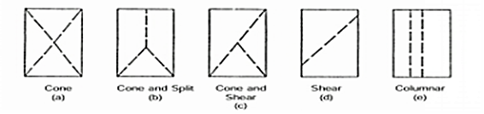**Gambar 2.9 Pola kehancuran pada benda**

(Sumber : SNI 1974-2011)

Dengan :

1. Bentuk kehancuran kerucut.
2. Bentuk kehancuran dan belah
3. Bentuk kehancuran kerucut dan geser.
4. Bentuk kehancuran geser.
5. Bentuk kehancuran sejajar sumbu tegak (Kolumnar).

## Tinjauan Pustaka

1. Penelitian Teguh Haris Santoso, M. Basir, Wiemintoro, Okky Hendra Hermawan (2021).

Judul dalam penelitian ini adalah ‶Pemanfaatan Limbah Beton Ash Sebagai Bahan Campuran Agregat Halus Dengan Penambahan Tetes Tebu Pada Beton Terhadap Nilai Kuat Beton″ pada penelitian ini penulis menggunakan Analisa penggunaan limbah beton Ash sebagai bahan dasar campuran agregat halus dengan penambahan tetes tebu (Molase) terhadap kuat tekan beton.

1. Penelitian oleh Abdul Karim Hadi dkk (2021)

Judul penelitian ini adalah Pengaruh Metode Self Compacting Concrete (SCC) Terhadap Sifat Mekanis Beton. Dalam dunia konstruksi pekerjaan beton memegang peranan penting, baik pada bangunan struktural maupun non struktural. Dapat dilihat bahwa hampir setiap bangunan didirikan seperti perumahan, gedung bertingkat, jembatan, jalan, bendungan, dan irigasi. Selalu memerlukan adanya pekerjaan beton terutama pada pekerjaan konstruksi beton bertulang. Selama ini pemadatan atau vibrasi dilakukan tidak sesuai dengan prosedur dan dapat menurunkan kualitas beton. Salah satu solusi mengatasi masalah tersebut yaitu dengan penggunaan *Self Compacting Concrte*. Tujuan dari penelitian ini adalah untuk dapat mengetahui dari suatu pengaruh penambahan *superplasticizer* terhadap *workability* beton *self compacting concrete* dan untuk dapat mengetahui pengaruh metode *self compacting concrete* terhadap sifat mekanis beton. Penelitian dilakukan dilaboratorium struktur dan bahan dengan penggunaan *superplasticizer type sika-viscocrete 3115 N* sebanyak 2% dari berat semen. Pembuatan *job mix design* dibuat dengan menggunakan metode SNI.

Berdasarkan hasilpenelitian bahwa zat *superplasticizer* dapat meningkatkan *workability* pada beton segar. Hasil pengujian *slump cone test* pada beton normal sebesar 8 cm, sedangkan hasil *slump flow* pada beton *self compacting concrete* sebesar 75 cm. pada penelitian ini didapatkan nilai kuat tekan beton normal sebesar 25,096 MPa dan nilai kuat tekan beton SCC sebesar 30,264 MPa dari mutu rencana 25 MPa dan nilai kuat tarik belah beton normal sebesar 2,343 MPa atau 9,340% dari nilai kuat tekan dan nilai kuat tarik belah beton SCC sebesar 3,358 MPa atau 11,09% dari nilai kuat tekan. Berdasarkan data yang didapatkan *self compacting concrete* memiliki *workability* dan sifat mekanis yang baik.

1. Penelitian Oleh Isradias M, Teguh Haris S, dan Royan Hidayat (2020)

Judul penelitian ini adalah ″Pemanfaatan Limbah B3 Sebagai Bahan Pengganti Sebagian Agregat Halus Pada Pembuatan Beton” dalam pengujian ini bertujuan agar limbah B3 yang sudah tidak berguna bisa untuk dimanfaatkan sebagai bahan pembuatan beton. Penelitian ini dilakukan di PT. Lut Putra Solder yang terletak di Desa Debong Kecamatan Dukuturi Kabupaten Tegal. Adapun metode dalam penelitian ini adalah eksperimen, yaitu dengan pembuatan pencetakan beton.

Ada 4 poin dari hasil penelitian tersebut diantaranya, yaitu:

1. Dari 4 sampel beton di dapatkan hasil kuat tekannya yang berbeda. Sampel umur 3 hari kuat tekan sebesar 19,9 MPa, umur 7 hari kuat tekan 24,8 MPa, umur 28 hari 26,1 MPa.
2. Dari 4 sampel dinilai tidak mencapai kuat tekan yang direncanakan. Sehingga dapat disimpulkan bahwa penggunaan limbah B3 dalam pembuatan beton perlu adanya koreksi lagi atas presentase yang digunakan.
3. Penambahan polimer dalam pembuatan beton konvensional tidak dapat mencapai pengeringan beton.

Beton Konvensional pemanfaatan limbah B3 ini mampu memenuhi aspek ekonomis dan ramah lingkungan.

1. Penelitian oleh Uqbah Khutabiah (2020)

Judul penelitian ini adalah perilaku mekanik beton scc dengan variasi penambahan *nylon*. Beton adalah bahan konstruksi yang paling banyak dipakai secara luas karena memiliki kelebihan yang dimiliki seperti mudah dalam pengerjaan (*workability*), memiliki kuat tekan yang tinggi, ekonomis dalam hal pembuatan dan perawatan. Namun terdapat beberapa kelemahan yang diperoleh dari penggunaan beton seperti kuat tarik yang rendah, mudah retak dan bersifat getas*(brittle)*. Maka dari itu diperlukan penambahan serat pada beton agar meningkatkan daktilitas dan penggunaan beton SCC untuk menjaga *workability* setelah penambahan serat. Dalam penelitian ini dilakukan pengujian perilaku mekanik dan pengamatan pola retak dan distribusi serat pada beton serat SCC menggunakan serat *nylon* jenis monofilament. Perilaku mekanik yang dimaksud berupa pengujian kuat tekan, kuat terik belah, modulus elastisitas, dan kuat lentur. Metode pengujian karakteristik dan perilaku mekanik beton serat SCC berdasarkan ASTM dan SNI serta *Mix Design* dan pengujian *slump* dilakukan berdasarkan standar EFNARC. Jumlah sampel beton yang dibuat sebanyak 135 benda uji terdiri dari 54 benda uji untuk pengujian kuat tekan diumur 7 dan 14 hari, 27 benda uji untuk pengujian modulus elastisitas diumur 28 hari, 27 benda uji untuk pengujian kuat tarik belah dan 27 benda uji untuk pengujian kuat lentur. Sampel beton tersebut memiliki variasi yang terdiri dari penambahan serat 0,5% dan 1% diameter serat 0,65 mm dan 0,35 mm, dan panjang serat 15 mm dan 20 mm.

Dari hasil pengujian menunjukan bahwa terdapat peningkatan kuat tekan beton rata-rata di umur 7 hari hingga 28 hari pada penambahan serat 0,5% ke 1% dan panjang serat 15 mm ke 20 mm secara beruntun dengan kuat tekan optimum terdapat pada variasi diameter 0,65 mm, panjang 15 mm, dan penambahan serat 1% sebesar 54,93 MPa. Nilai kuat tarik belah, kuat lentur dan modulus elastisitas meningkat seiring dengan pertambahan persentase serat, diameter serat dan panjang serat. Pola retak yang diperoleh pada pengujian kuat tekan beton kecenderungan berbentuk kehancuran kolumnar.

1. Penelitian oleh Frandika, Anggi Josi (2018)

Judul penelitian ini adalahh *Kajian perbedaan kuat tekan beton normal dan beton SCC dengan kuat tekan target 40 MPa* Kata Kunci Beton Normal beton SCC kuat tekan dalam proses pekerjaan pengecoran beton normal masih sering ditemukan kendala seperti lokasi pengecoran yang rumit dan sulit yang diakibatkan dari jarak-jarak antar tulangan yang terlalu rapat sehingga alat vibrator juga sulit untuk menjangkau. Oleh karena itu perlu dicari solusi untuk mengatasinya. Hingga saat ini beton normal terus mengalami perubahan untuk menyesuaikan kebutuhan konstruksi yang ada. Salah satunya adalah dengan dikembangkannya tentang beton memadat sendiri atau *Self Compacting Concrete* yang selanjutnya disebut beton SCC.

Penelitian ini bertujuan untuk mengetahui (1) apakah ada perbedann kuat tekan yang signifikan antara beton normal dan beton SCC dengan kuat tekan target 40 MPa berdasarkan tahapan umur beton (2) apakah ada perbedaan kuat tarik belah yang signifikan antara beton normal dan beton SCC dengan kuat tekan target 40 MPa (3) apakah ada perbedaan modulus elastisitas yang signifikan antara beton normal dan beton SCC. Dalam penelitian ini untuk pengujian kuat tekan menggunakan 30 benda uji dengan ukuran 75 x 15 cm untuk pengujian kuat tarik belah menggunakan 10 benda uji dengan ukuran 75 x 15 cm dan untuk pengujian modulus elastisitas menggunakan benda uji dengan ukuran 15 x 30 cm. penelitian ini menggunakan mix design metode DoE dengan bahan tambahan berupa superplasticizer dengan kadar 1,5% dari berat semen. Jenis Superplasticizer pada penelitian ini menggunakan sika viscocrete 1003. Hasil penelitian menunjukan (1) adanya perbedaan kuat tekan pada signifikasi 9450,05 antara beton normal dan beton SCC pada umur 7 dan 28 hari dengan hasil beton normal sebesar 23,76 MPa, 33,43 MPa, dan beton SCC sebesar 26,11 MPa, 36,96 MPa tetapi pada umur 14 hari menunjukan tidak adanya perbedaan kuat tekan pada signifikasi 9450,05 antara beton normal dan beton SCC dengan hasil beton normal sebesar 27,95 MPa dan beton SCC sebesar 30,93 MPa. (2) Tidak adanya perbedaan kuat tarik belah pada signifikasi 9450,05 antara beton normal dan beton SCC dengan hasil beton normal sebesar 4,55 MPa dan beton SCC sebesar 4,69 MPa. (3) Tidak adanya perbedaan modulus elastisitas pada signifikasi 9450,05 antara beton normal dan beton SCC dengan hasil beton normal sebesar 18.956,11 MPa dan beton SCC sebesar 21.825,48 MPa.

1. Penelitian oleh Setiyawan, Danang dan Ir. Abdul Rochman, MT (2018)

Judul penelitian ini adalah Tinjauan Kinerja Balok Beton Bertulang Menggunakan Beton SCC Dengan Beton Normal. Beton merupakan salah satu jenis perkerasan yang mengalami perkembangan yang sangat pesat, Diantaranya adalah beton normal dan SCC. Untuk mengetahui kinerja dari kedua jenis beton, penelitian ini bertujuan untuk meninjau kinerja balok beton bertulang menggunakan beton SCC dengan normal. Dalam pembuatan beton dengan fc’ sebesar 25 MPa. Dengan nilai fas beton normal 0,55 dan nilai fas beton SCC 0,45 dengan penambahan superplasticizer 1,5% dari berat semen. Dengan masing-masing jenis beton menggunakan tulangan konvensional diameter 10 mm dan begel 8 mm. untuk pengujian kuat tekan dan berat jenis pada umur 28 hari dengan benda uji berbentuk silinder berdiameter 15 cm dan tinggi 30 cm, kuat lentur pada umur 28 hari dengan benda uji balok berukuran 120 cm x 15 cm x 20 cm.

Dari hasil pengujian kuat tekan rata-rata beton normal diperoleh hasil sebesar 26,610 MPa pada umur 28 hari dan sebesar 20,005 MPa untuk kuat tekan rata-rata beton SCC pada umur 28 hari, dengan hasil berat jenis rata-rata beton normal sebesar 2211,157 Kg/m3 dan 2212,845 Kg/m3 untuk nilai rata-rata berat jenis beton SCC. Untuk nilai kuat lentur rata-rata balok beton dihitung nilai kekuatan, beban retak awal dan beban ultimate dengan menggunakan metode teorits dan eksperimen.

Secara teoritis menunjukan nilai kekuatan balok N 1,2,3 sebesar 116,460 kN/mm dan balok N 4,5,6 sebesar 129,355 kN/mm dengan jenis beton normal lebih besar di bandingkan dengan balok SCC -1,2,3 sebesar 100,99 kN/mm dan SCC -4,5,6 114,121 kN/mm dengan jenis beton SCC, retak awal dengan hasil nilai Mor (Modulus of Repture) pada balok N-1-6 dengan jenis beton normal mempunyai nilai 3,198 MPa dan untuk balok SCC 1-6 dengan jenis beton SCC mempunyai nilai 2,774 MPa. Nilai beban retak teoritis balok N1,2,3 sebesar 12,801 kN, Balok N-4,5,6 sebesar 15,805 kN, Balok SCC-1,2,3 sebesar 11,101 kN dan untuk balok SCC-4,5,6 sebesar 15,937 kN.

Pada retak experiment rata-ratanya diperoleh nilai balok N-1,2,3 sebesar 10,667 kN, balok N-4,5,6 sebesar 34 kN, balok SCC-1,2,3 sebesar 6,667 kN dan untuk balok SCC 4,5,6 sebesar 24,667 kN, untuk beban ultimate balok diperoleh nilai N-1,2,3 sebesar 10,67 kN, balok N-4,5,6 sebesar 41,33 kN, balok SCC-1,2,3 sebesar 6,67 kN dan balok SCC-4,5,6 sebesar 35,33 kN. Untuk nilai beban ultimate secara teoritas diperoleh nilai balok N-1,2,3 sebesar 10,67 kN, balok N-4,5,6 sebesar 34 kN, balok SCC-1,2,3 sebesar 6,67 kN dan balok SCC-4,5,6 sebesar 24,67 kN.

1. Penelitian oleh Arman A (2018)

Judul penelitian ini adalah Kajian Kuat Tekan Beton Normal Menggunakan Standar *SNI* 7656-2012 Dan *ASTM* C 136-06. Beton merupakan salah satu pilihan sebagai bahan struktur dalam konstruksi bangunan. Inovasi teknologi beton selalu dituntut guna menjawab tantangan akan kebutuhan , beton yang dihasilkan diharapkan mempunyai kwalitas tinggi meliputi kekuatan dalam daya tahan tanpa mengabaikan nilai ekonomis. Peraturan mengenai standar spesifikasi agregat di indonesia mengalami perubahan seiring dikeluarkannya SNI 7656-2012 dan ASTM C 136-06 yang mengenai persyaratan Spesifikasi agregat untuk perencanaan beton.

Salah satu hal baru yang tercantum dalam SNI 7656-2012 adalah dalam hal penentuan gradasi saringan di tetapkan dalam zona-zona yang telah ditentukan, hal ini sedikit berbeda dari peraturan ASTM C 136-06 yang menyatakan bahwa spesifikasi gradasi telah ditentukan. Penelitian ini bersifat eksperimen yang dilaksanakan dilaboratorium teknik sipil institute Teknologi Padang (ITP). Objek pada penelitian ini adalah beton dengan mutu sedang yang menggunakan bahan standar SNI 7656-2012 dan ASTM 136-06.

Berdasarkan analisis dan pembahasan dapat disimpulkan bahwa Job Mix Design beton metode ASTM C 136-06 menghasilkan proporsi campuran bahan yang relative lebih efesien dibandingkan metode SNI 7656-2012. Artinya bahwa secara teorotis Job Mix Design beton fc’ 20.75 MPa metode ASTM C 136-06 lebih ekonomis dari segi penggunaan bahan dari metode SNI 7656-2012.

1. Penelitian oleh Fatih Haqqu Zein (2016)

Judul penelitian ini adalah analisis sifat mekanis beton scc menggunakan bahan tambah superplasticizer dengan pemanfaatan *high volume fly ash concrete.* Banyaknya kesulitan di lapangan dalam pengerjaan pengecoran seperti beton yang terlalu tipis, beton yang melengkung, jarak antara tulangan yang terlalu rapat, maka beton mengalami pemisahan antara agregat halus, semen, dan air dengan agregat kasar (*segregasi*), oleh karena itu diperlukan beton SCC (*Self Compacting Concrete*) yaitu beton yang mampu memadat sendiri. Untuk memanfaatkan *fly ash* yang merupakan hasil pembakaran batu bara PLTU maka ditemukan Teknologi *High Volume Ash Concrete (HVFA)* yaitu beton dengan kandungan *fly Ash* 50% atau lebih sebagai pengganti semen. Penelitian ini bertujuan untuk memanfaatkan Teknologi *HVFA* dalam pembuatan beton SCC dengan fc’ sebesar 25 MPa.

Penelitian ini dilakukan menggunakan *fly ash* 50% dari berat semen, dengan nilai FAS 0,35 dan *superplasticizer* 1,5% dari berat semen. Untuk pengujian kuat tekan pada umur 28 hari dan 56 hari dengan benda uji berbentuk silinder berdiameter 15 cm dan tinggi 30 cm, kuat lentur pada umur 56 hari dengan benda uji balok berukuran 15 cm x 15 cm x 15 cm, dan serapan air pada umur 56 hari dengan benda uji silinder berdiameter 10 cm tinggi 5 cm.

Dari hasil pengujian kuat tekan rata-rata beton SCC dengan 100% semen diperoleh hasil sebesar 19,25 MPa pada umur 28 hari dan sebesar 24,91 MPa pada umur 56 hari, sedangkan beton SCC yang menggunakan *fly ash* 50% diperoleh kuat tekan sebesar 12,08 MPa pada umur 28 hari dan 21,89 MPa pada umur 56 hari. Nilai kuat lentur rata-rata balok SCC dengan 100% semen hasilnya lebih tinggi dibandingkan dengan kuat lentur balok beton SCC dengan penggunaan *fly ash 50*% tetapi hasilnya tidak bisa dijadikan acuan karena terdapat kesalahan ketika pengujian balok beton. Nilai rata-rata serapan air beton SCC tanpa penggunaan *fly ash* sebesar 2,95% dan nilai rata-rata serapan air beton SCC dengan penggunaan *fly ash* 50% sebesar 2,01%. Nilai kuat tekan dan kuat lentur beton SCC dengan penggunaan fly ash sebesar 50% lebih rendah dibandingkan beton SCC yang menggunakan 100% semen, beton SCC dengan penggunaan *fly ash* 50% lebih sedikit menyerap air dibandingkan dengan yang menggunakan 100% semen.

1. Penelitian oleh Mohammad Ali Akoeb (2011)

Judul penelitian ini adalah perbandingan kuat tekan beton normal dan beton dengan bahan *additive silica fume* antara uji non *detructive* dengan uji *destructive* (suatu penelitian beton dengan faktor air semen 0,45 ; 0,50 dan 0,55). Tujuan penelitian ini adalah untuk mengetahui nilai perbandingan kuat tekan beton antara uji non destructive berupa metode ultrasonic test dan hummer test dengan *destructive* yaitu pengujian pembebanan standar. Benda uji ini yang digunakan berupa kubus standar ukuran 15 cm x 15 cm x 15 cm, sejumlah 72 buah benda uji yaitu 36 benda uji untuk beton normal dan 36 benda uji untuk beton dengan tambahan silica fume sebanyak 9% dari berat semen.

Pengujian kuat tekan dilakukan terhadap benda uji kubus beton denan variasi faktor air semen dan umur benda uji. Benda uji kubus beton untuk faktor air semen 0,45, 0,50 dan 0,55 diuji pada saat benda uji berumur 7, 14 dan 28 hari dengan ketiga metode pengujian.

Dari hasil penelitian diperoleh bahwa kuat tekan beton normal pada FAS 0,45 untuk pengujian *ultrasonik* dan *hammer* dibandingkan dengan pengujian pembebanan standar mempunyai nilai perbandingan rata-rata β1 (β *ultrasonic*) sebesar 1,020 dan β2 (β *hammer*) sebesar 0,726. Pada FAS 0,50 nilai perbandingan rata-rata β1 (β *ultrasonic*) yang diperoleh sebesar 10,26 dan β2 (β *hammer*) sebesar 0,690. Pada FAS 0,55 diperoleh nilai perbandingan rata-rata β1 (β *ultrasonic*) sebesar 1,102 dan β2 (β *hammer*) sebesar 0,803.

1. Penelitian Oleh Okky Hendra Hermawan (2006)

Judul dalam penelitian ini “Pengaruh Kadar Lumpur Pada Agregat halus Dalam Pembuatan *Mix Design* Beton” Penelitian ini bertujuan agar dapat mengetahui kadar lumpur maksimal pada agregat halus yang dapat digunakan untuk pembuatan beton.

Metode yang digunakan pada penelitian ini adalah dengan membuat *mix design* beton berdasarkan perbandingan kadar lumpur yang sudah diuji dengan perhitungan berat agregat halus. Pada hasil penelitian ini sudah didapatkan pengaruh kadar lumpur yang lebih dari 5% memiliki berat ssd agregat halus.

# 

# BAB III

# METODOLOGI PENELITIAN

## Metode Penelitian

Metode penelitian yang digunakan adalah metode literatur. Dimana metode ini tentang penelitian-penelitian mengenai *Self Compacting* *Concrete* dan variasi penambahan *superplasticizer*.

Dengan menggunakan metode literatur peneliti dapat mencari Kuat Tekan Beton Fc’30 SCC (*Self Compacting* *Concrete*) menggunakan *Superplasticizer.*

## Waktu Dan Tempat Penelitian

Waktu penelitian dilaksanakan selama 6 (enam) bulan, di mulai bulan Juni - November 2024.

Tempat penelitian berlokasi di Jl. Raya Yomani Guci KM.01 Ds. Timbangreja Kec. Lebaksiu Kab. Tegal. Di tempat penelitian di PT. Bangun Anugrah Beton.

**Tabel 3.1** Rencana Waktu Pelaksanaan Penelitian

|  |  |  |  |  |  |  |  |
| --- | --- | --- | --- | --- | --- | --- | --- |
| No | Kegiatan | Bulan | | | | | |
| Juni | Juli | Agst | Sep | Okt | Nov |
| 1 | Observasi Lapangan |  |  |  |  |  |  |
| 2 | Studi Literasi |  |  |  |  |  |  |
| 3 | Penyusunan Proposal |  |  |  |  |  |  |
| 4 | Seminar Proposal |  |  |  |  |  |  |
| 5 | Persiapan Penelitian |  |  |  |  |  |  |
| 6 | Pelaksanaan Penelitian |  |  |  |  |  |  |
| 7 | Pengambilan Data |  |  |  |  |  |  |
| 8 | Pengolahan Data |  |  |  |  |  |  |
| 9 | Penyusunan Laporan Skripsi |  |  |  |  |  |  |
| 10 | Ujian Skripsi |  |  |  |  |  |  |

(Sumber : Data Penelitian)

## Variabel Penelitian

Variabel yang digunakan dalam penelitian ini yaitu variabel bebas dan variabel terikat.

1. Variabel bebas merupakan variabel yang mempengaruhi atau yang menjadi sebab perubahannya atau timbulnya variabel terikat (Minarsih,2019). Dinamakan variabel bebas karena variabel ini bebas mempengaruhi variabel lain. Variabel bebas dalam penelitian ini adalah kuat tekan beton fc’30 SCC.
2. Variabel terikat merupakan variabel yang dipengaruhi atau menjadi akibat adanya variabel bebas (Minarsih,2019). Variabel terikat dalam penelitian ini adalah kuat tekan beton dari sampel-sampel dalam penelitian.

## D. Instrumen Penelitian

Adapun instrumen-instrumen pada pelaksanaan penelitian ini antara lain sebagai berikut:

1. Data Material

Data material yang digunakan dalam pelaksanaan penelitian yaitu:

1. Semen OPC Tipe 1
2. Pasir
3. Batu split
4. Additive
5. Data Aktual Beton FC-30

Data material yang digunakan dalam pelaksanaan penelitian yaitu:

1. Semen Dynamix
2. Pasir
3. Batu split ½
4. Batu split 2/3
5. Air
6. *Rithader*
7. *High superplasticizer*

## E. Tahapan Penelitian

Dalam melakukan penelitian yang penulis merencanakan tahapan guna menjadi acuan proses penelitian, tahapan – tahapan yang penulis rencanakan adalah sebagai berikut:

1. Melakukan observasi lapangan untuk mempelajari kondisi yang dijadikan latar belakang masalah.
2. Melakukan studi literatur yang mendukung penelitian serta studi literatur yang berkaitan dengan penelitian dengan melakukan pengumpulan refrensi-refrensi penelitian yang membahas tentang beton SCC menggunakan superplasticizer Sika Viscocrete-10 pembuatan beton sesuai dengan penelitian yang penulis lakukan untuk menjadi acuan pembanding dan analisa data hasil penelitian.
3. Persiapan alat dan bahan penelitian, meliputi:
4. Persiapan alat yang akan digunakan dalam penelitian yang berhubungan dengan proses pembuatan beton.
5. Persiapan bahan penelitian
6. Pembuatan sempel penelitian dengan membuat beton dengan bentuk silinder yang memiliki dimensi diameter 15 cm dan tinggi 30 cm dengan jumlah 5 buah dimana masing – masing dibedakan berdasarkan presentase substitusi 0%, 5%, 10%, dan 15% terhadap pasir sebagai agregat halus yang umum digunakan.
7. Pengujian sampel penelitian berkaitan dengan kuat tekan beton yang dilakukan di PT. Bangun Anugrah Beton Nusantara. Pengujian dilakukan pada saat beton berumur 14 dan 28 hari untuk mengetahui pengaruhnya berdasarkan umur beton.
8. Pengolahan data hasil penelitian dengan rumus-rumus yang berkaitan dengan penelitian serta melakukan analisa hasil dari penelitian untuk menjawab permasalahan yang telah penulis rumuskan.

## F. Alat dan Bahan Penelitian

1. Alat Penelitian
2. 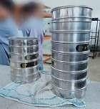Satu set saringan untuk pengujian agregat halus

**Gambar 3.1 Saringan Agregat**

(Sumber : Dokumentasi Pribadi)

1. 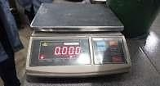Timbangan

**Gambar 3.2 Timbangan**

(Sumber : Dokumentasi Pribadi)

1. 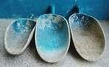Sendok Penakar

**Gambar 3.3 Sendok Penakar**

(Sumber : Dokumentasi Pribadi)

1. 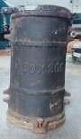Cetakan beton silinder diameter 15 cm dan tinggi 30 cm

**Gambar 3.4 Cetakan Beton**

(Sumber : Dokumentasi Pribadi)

1. 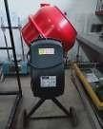Alat Pengaduk

**Gambar 3.5 Pengaduk Beton**

(Sumber : Dokumentasi Pribadi)

1. Bahan Penelitian
2. 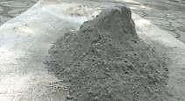Semen Portland

**Gambar 3.6 Semen Portland**

(Sumber : Dokumentasi Pribadi)

1. 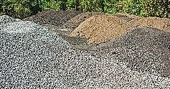Agregat Kasar

**Gambar 3.7 Agregat Kasar**

(Sumber : Dokumentasi Pribadi)

1. 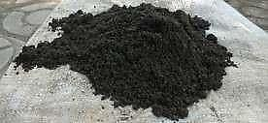Pasir

**Gambar 3.8 Pasir**

(Sumber : Dokumentasi Pribadi)

1. 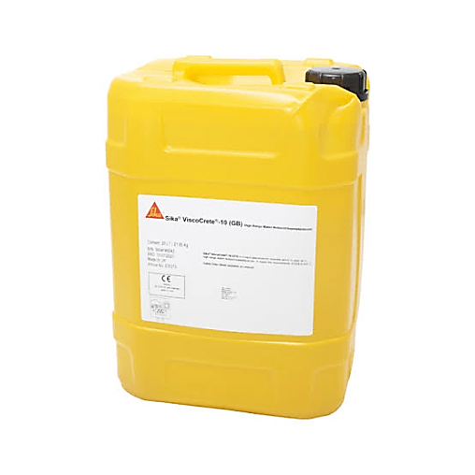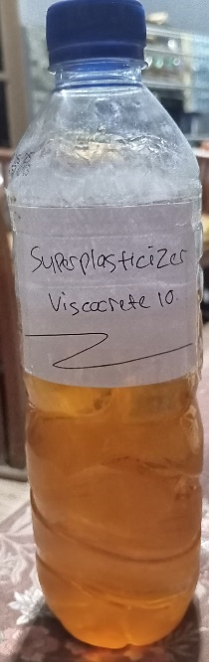Zat *Superplasticizer* Sika Viscocrete-10

**Gambar 3.9 cairan *superplasticizer* Gambar 3.10 *superplasticizer* viscorte 10**

(sumber : Dokumen Pribadi)(Sumber : Google)

## G. Metode Pengumpulan Data

Metode pengumpulan data berdasarkan hasil yang telah dilakukan di laboratorium. Beberapa pengujian yang di lakukan di laboratorium adalah sebagai berikut:

1. Pemeriksaan kadar lumpur pada agregat
2. Pemeriksaan gradasi
3. Pemeriksaan kadar air pada agregat
4. Pemeriksaan berat jenis dan penyerapan agregat
5. Analisis proporsi beton SCC (*Self Compacting Concrete*).
6. Analisis pengujian *Slump flow* pada beton SCC (*Self Compacting Concrete*).
7. Analisis hasil dan presentase kuat tekan beton SCC (*Self Compacting Concrete*). Menggunakan rumus untuk menentukan luas tabung, volume tabung, kuat tekan, kemudian menampilkannya secara grafik dan tabel.
8. Luas tabung (m²)

$F=\frac{P}{A}$

1. Kuat Tekan (MPa)

$A=πr^{2}$

1. Volume Tabung (cm³)

$\text{V}=\frac{π}{4}\text{d}t^{2}$

1. Kuat Tekan (MPa)

$F=\frac{P}{A}$

1. Presentase (%)

$=\frac{F}{fc'30}x100$

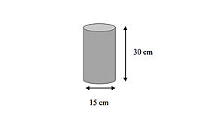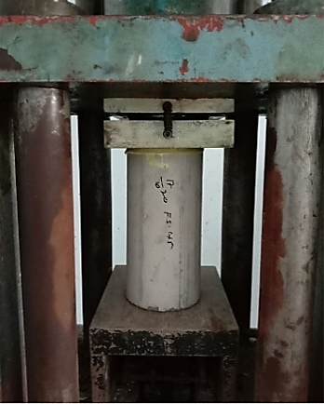

**Gambar 3.11 Uji Kuat Tekan Beton Gambar 3.12 Silinder Beton**

(Sumber : Dokumen Pribadi) (Sumber : Google)

## H. Diagram Alir Penelitian

Mulai

Mengumpulkan Informasi

Persiapan Alat Dan Bahan

Pengujian Material (Pasir Dan Kerikil) Untuk Mendapatkan Data-Data Komposisi Tiap Bahan. (Analisa Saringan, Berat Jenis, Air Resapan, Berat Volume, Kelembaban, Dan Kebersihan Agregat Terhadap Lumpur)

Mix Design

Sampel Beton SCC

Slump Test

Perawatan Beton 7, 14, 28 Hari

Analisa Dan Pembahasan

* Adonan Kurang Cair Dilakukan Penambahan SP
* Adonan Terlalu Cair Dilakukan Pengurangan Air

Tidak

Ya

Uji Kuat Tekan 7, 14, 28 Hari

Sampel Beton SCC

Kesimpulan

Selesai

Gambar 3.13 Diagram Alir Penelitian